
Република Србија
ОСНОВНИ СУД У ЛОЗНИЦИ
Су IV-22-4/2020-6
26.02.2020. године
Л о з н и ц а

ОСНОВНИ СУД У ЛОЗНИЦИ
Ул. Јована Цвијића бб, Лозница

КОНКУРСНА ДОКУМЕНТАЦИЈА

ЈАВНА НАБАВКА ДОБАРА - АДМИНИСТРАТИВНИ МАТЕРИЈАЛ

ЈАВНА НАБАВКА МАЛЕ ВРЕДНОСТИ

РЕДНИ БРОЈ 2/20

Лозница, фебруар 2020. године

На основу чл. 39. и 61. Закона о јавним набавкама (''Службени гласник Републике Србије“ бр.124/12, 14/15 и 68/15), чл. 6. Правилника о обавезним елементима конкурсне документације у поступцима јавних набавки и начину доказивања испуњености услова („Сл. гласник РС” бр. 29/2013), одлуке о покретању поступка јавне набавке број Су IV-22-4/2020-2 од 24.02.2020. године и решења о образовању комисије за јавну набавку Су IV-22-4/2020-3 од 24.02.2020. године, припремљена је:

КОНКУРСНА ДОКУМЕНТАЦИЈА

за јавну набавку мале вредности добара – административног материјала, број јавне набавке 2/20

Конкурсна документација садржи:

Р .б | Назив поглавља | Страница
I | ОПШТИ ПОДАЦИ О ЈАВНОЈ НАБАВЦИ | 3
II | ПОДАЦИ О ПРЕДМЕТУ ЈАВНЕ НАБАВКЕ | 4
III | УСЛОВИ ЗА УЧЕШЋЕ У ПОСТУПКУ ЈАВНЕ НАБАВКЕ ИЗ ЧЛАНА 75.И 76. ЗАКОНА И УПУТСТВО КАКО СЕ ДОКАЗУЈЕ ИСПУЊЕНОСТ ТИХ УСЛОВА | 5 - 8
IV | ОБРАЗАЦ ИЗЈАВЕ ПОНУЂАЧА О ИСПУЊЕНОСТИ ОБАВЕЗНИХ УСЛОВА ЗА УЧЕШЋЕ У ПОСТУПКУ ЈАВНЕ НАБАВКЕ | 9 - 10
V | УПУТСТВО ПОНУЂАЧИМА КАКО ДА САЧИНЕ ПОНУДУ | 11 - 18
VI | ОБРАЗАЦ ПОНУДЕ СА ТЕХНИЧКОМ СПЕЦИФИКАЦИЈОМ И СТРУКТУРОМ ЦЕНА | 19 - 29
VII | ПОЈЕДИНИ ТЕХНИЧКИ ПОДАЦИ О ДОБРИМА КОЈА СУ ПРЕДМЕТ ЈАВНЕ НАБАВКЕ | 30 - 34
VIII | МОДЕЛ УГОВОРА | 35 - 38
IX | ОБРАЗАЦ ИЗЈАВЕ О НЕЗАВИСНОЈ ПОНУДИ | 39
X | ОБРАЗАЦ ТРОШКОВА ПРИПРЕМЕ ПОНУДЕ | 40
XI | ОБРАЗАЦ ОВЛАШЋЕЊА ЗА УЧЕШЋЕ У ПОСТУПКУ ОТВАРАЊА ПОНУДА | 41

I ОПШТИ ПОДАЦИ О ЈАВНОЈ НАБАВЦИ

- Подаци о наручиоцу

Наручилац: Основни суд у Лозници
Адреса: 15300 Лозница, ул. Јована Цвијића бб

- Врста поступка јавне набавке

Предметна јавна набавка се спроводи у поступку јавне набавке мале вредности у складу са Законом о јавним набавкама (''Службени гласник Републике Србије“ бр.124/12, 14/15 и 68/15) и подзаконским актима којима се уређују јавне набавке.

- Предмет јавне набавке

Предмет јавне набавке су добра - административни материјал, и то:

Партија 1 - канцеларијски материјал – ОРН 30192000;

Партија 2 - регистратори од хартије или картона, рачуноводствене књиге, фасцикле, обрасци и други штампани канцеларијски материјал – ОРН 22800000.

- Није у питању резервисана јавна набавка, не спроводи се електронска лицитација

- Контакт

Лице: Александар Димитријевић
Тел: 015/893-308, 062/887-22-23
Интернет стараница : www.lo.оs.sud.rs

II ПОДАЦИ О ПРЕДМЕТУ ЈАВНЕ НАБАВКЕ

- Предмет јавне набавке

Предмет јавне набавке су добра - административни материјал, и то:

Партија 1 - канцеларијски материјал – ОРН 30192000;

Партија 2 - регистратори од хартије или картона, рачуноводствене књиге, фасцикле, обрасци и други штампани канцеларијски материјал – ОРН 22800000.

III УСЛОВИ ЗА УЧЕШЋЕ У ПОСТУПКУ ЈАВНЕ НАБАВКЕ ИЗ ЧЛАНА 75. и 76. ЗАКОНА И УПУТСТВО КАКО СЕ ДОКАЗУЈЕ ИСПУЊЕНОСТ ТИХ УСЛОВА

- Услови за учешће у поступку јавне набавке

Право на учешће у поступку предметне јавне набавке има понуђач који испуњава обавезне услове прописане чл. 75. ЗЈН:

- да је регистрован код надлежног органа, односно уписан у одговарајући регистар (чл. 75. ст. 1. тач. 1. ЗЈН);
- да понуђач и његов законски заступник није осуђиван за неко од кривичних дела као члан организоване криминалне групе, да није осуђиван за кривична дела против привреде, кривична дела против животне средине, кривично дело примања или давања мита, кривично дело преваре (чл. 75. ст. 1. тач. 2. ЗЈН);
- да је измирио доспеле порезе, доприносе и друге јавне дажбине у складу са прописима Републике Србије или стране државе када има седиште на њеној територији (чл. 75. ст. 1. тач. 4. ЗЈН);
- да има важећу дозволу надлежног органа за обављање делатности која је предмет јавне набавке, ако је таква дозвола предвиђена посебним прописом (чл. 75. ст. 1. тач. 5. ЗЈН);
- да је поштовао обавезе које произлазе из важећих прописа о заштити на раду, запошљавању и условима рада, заштити животне средине и да нема забрану обављања делатности која је на снази у време подношења понуде (чл. 75. ст. 2. ЗЈН).

Уколико понуђач подноси понуду са подизвођачем, у складу са чл. 80 ЗЈН, подизвођач мора да испуњава обавезне услове из чл. 75. ст. 1. тач. 1. до 4. ЗЈН и услов из чл. 75. ст. 1. тач. 5. ЗЈН, за део набавке који ће понуђач извршити преко подизвођача.

Уколико понуду подноси група понуђача, сваки понуђач из групе понуђача, мора да испуни обавезне услове из чл. 75. ст. 1. тач. 1. до 4. ЗЈН.

Додатних услова за подношење понуде у смислу чл. 76. ЗЈН нема.

- Упутство како се доказује испуњеност услова

Испуњеност обавезних услова за учешће у поступку предметне јавне набавке у складу са чл. 77. ст. 4. ЗЈН, понуђач доказује достављањем изјаве (образац у поглављу IV конкурсне документације), којом, под пуном материјалном и кривичном одговорношћу, потврђује да испуњава обавезне услове прописане чл. 75. ЗЈН, осим услова из ст. 1. тач. 5. наведеног члана.

Изјава мора да буде потписана од стране овлашћеног лица. Уколико изјаву потписује лице које није уписано у регистар као овлашћено за заступање, потребно је да уз понуду достави овлашћење за потписивање.

Уколико понуду подноси група понуђача Изјава мора бити потписана од стране овлашћеног лица сваког понуђача из групе понуђача.

Уколико пунуђач подноси понуду са подизвођачем, понуђач је дужан да достави изјаву подизвођача (образац у поглављу IV конкурсне документације), потписану од стране овлашћеног лица подизвођача.

Напомена:

Понуђач се може определити да испуњеност услова из чл. 75. ст. 1.тач. 1, 2, 4. не доказује изјавом, већ на следећи начин:

- услов из чл. 75. ст. 1. тач. 1) ЗЈН, Доказ: Извод из регистра Агенције за привредне регистре, односно извод из одговарајућег регистра;
- услов из чл. 75. ст. 1. тач. 2) ЗЈН, Доказ: Правна лица: 1) Извод из казнене евиденције, односно уверењe основног суда на чијем подручју се налази седиште домаћег правног лица, односно седиште представништва или огранка страног правног лица, којим се потврђује да правно лице није осуђивано за кривична дела против привреде, кривична дела против животне средине, кривично дело примања или давања мита, кривично дело преваре; 2) Извод из казнене евиденције Посебног одељења за организовани криминал Вишег суда у Београду, којим се потврђује да правно лице није осуђивано за неко од кривичних дела организованог криминала; 3) Извод из казнене евиденције, односно уверење надлежне полицијске управе МУП-а, којим се потврђује да законски заступник понуђача није осуђиван за кривична дела против привреде, кривична дела против животне средине, кривично дело примања или давања мита, кривично дело преваре и неко од кривичних дела организованог криминала (захтев се може поднети према месту рођења или према месту пребивалишта законског заступника). Уколико понуђач има више законских заступника дужан је да достави доказ за сваког од њих. Предузетници и физичка лица: Извод из казнене евиденције, односно уверење надлежне полицијске управе МУП-а, којим се потврђује да није осуђиван за неко од кривичних дела као члан организоване криминалне групе, да није осуђиван за кривична дела против привреде, кривична дела против животне средине, кривично дело примања или давања мита, кривично дело преваре (захтев се може поднети према месту рођења или према месту пребивалишта).
Докази не могу бити старији од два месеца пре отварања понуда.

- Услов из чл. 75. ст. 1. тач. 4) ЗЈН, - Доказ: Уверење Пореске управе Министарства финансија да је измирио доспеле порезе и доприносе и уверење надлежне управе локалне самоуправе да је измирио обавезе по основу изворних локалних јавних прихода или потврду надлежног органа да се понуђач налази у поступку приватизације.
Докази не могу бити старији од два месеца пре отварања понуда.

Уколико понуду подноси група понуђача, овај доказ дужан је да достави сваки понуђач из групе понуђача којем је поверено извршење дела набавке за који је неопходна испуњеност услова.

Услов из чл. 75. ст. 2. Закона доказује се потписаном изјавом (саставни део обрасца из поглавља IV конкурсне документације)

Доказе о испуњености услова понуђач може достављати у неовереним копијама, а наручилац може, пре доношења одлуке о додели уговора, да тражи од понуђача, чија је понуда на основу извештаја о стручној оцени понуда за јавну набавку оцењена као најповољнија, да достави на увид оригинал или оверене копије свих или појединих документата.

Ако понуђач у остављеном року, који не може бити краћи од 5 (пет) дана не достави на увид оригинал или оверене копије тражених докумената, наручилац ће његову понуду одбити као неприхватљиву.

Понуђач није дужан да доставља на увид доказе који су јавно доступни на интернет страницама надлежних органа, али је понуђач у обавези да у понуди наведе интернет страницу на којој у тражени подаци јавно доступни.

Понуђач који је уписан у Регистар понуђача, који се води код Агенције за привредне регистре, није дужан да приликом подношења понуде доказује испуњеност обавезних услова.

Понуђачи могу доставити копију решења о упису понуђача у Регистар или да у понуди наведу да су извршили упис у Регистар понуђача.

Понуђач је дужан да без одлагања писмено обавести наручиоца о било којој промени у вези са испуњеношћу услова из поступка јавне набавке, која наступи до доношења одлуке, односно закључења уговора, односно током важења уговора о јавној набавци и да је документује на прописани начин.
IV ОБРАЗАЦ ИЗЈАВЕ О ИСПУЊЕНОСТИ ОБАВЕЗНИХ УСЛОВА ЗА УЧЕШЋЕ У ПОСТУПКУ ЈАВНЕ НАБАВКЕ - ЧЛ. 75. ЗЈН

- Образац изјаве понуђача

Под пуном материјалном и кривичном одговорношћу, као заступник понуђача, дајем следећу:

И З Ј А В У

Понуђач _____________________________________________[навести назив понуђача] у поступку јавне набавке мале вредности – административног материјала број 2/20, испуњава све услове из чл. 75. ЗЈН, односно услове дефинисане конкурсном документацијом за предметну јавну набавку, и то:

- Понуђач је регистрован код надлежног органа, односно уписан у одговарајући регистар (чл. 75. ст. 1. тач. 1) ЗЈН);
- Понуђач и његов законски заступник нису осуђивани за неко од кривичних дела као члан организоване криминалне групе, да нису осуђивани за кривична дела против привреде, кривична дела против животне средине, кривично дело примања или давања мита, кривично дело преваре (чл. 75. ст. 1. тач. 2) ЗЈН);
- Понуђач је измирио доспеле порезе, доприносе и друге јавне дажбине у складу са прописима Републике Србије (или стране државе када има седиште на њеној територији) (чл. 75. ст. 1. тач. 4) ЗЈН);
- Понуђач је поштовао обавезе које произлазе из важећих прописа о заштити на раду, запошљавању и условима рада, заштити животне средине и нема забрану обављања делатности која је на снази у време подношења понуде за предметну јавну набавку (чл. 75. ст. 2. ЗЈН);

Место:_____________ Понуђач:
Датум:_____________ М.П. _____________________

Напомена: Уколико понуду подноси група понуђача, Изјава мора бити потписана од стране овлашћеног лица сваког понуђача из групе понуђача, на који начин сваки понуђач из групе понуђача изјављује да испуњава обавезне услове из члана 75. став 1. тач. 1) до 4) ЗЈН.

- Образац изјаве подизвођача

Под пуном материјалном и кривичном одговорношћу, као заступник подизвођача, дајем следећу :

И З Ј А В У

Подизвођач _____________________________________________[навести назив подизвођача] у поступку јавне набавке мале вредности – административног материјала број 2/20, испуњава све услове из чл. 75. ЗЈН, односно услове дефинисане конкурсном документацијом за предметну јавну набавку, и то:

- Подизвођач је регистрован код надлежног органа, односно уписан у одговарајући регистар (чл. 75. ст. 1. тач. 1) ЗЈН);
- Подизвођач и његов законски заступник нису осуђивани за неко од кривичних дела као члан организоване криминалне групе, да нису осуђивани за кривична дела против привреде, кривична дела против животне средине, кривично дело примања или давања мита, кривично дело преваре (чл. 75. ст. 1. тач. 2) ЗЈН);
- Подизвођач је измирио доспеле порезе, доприносе и друге јавне дажбине у складу са прописима Републике Србије (или стране државе када има седиште на њеној територији) (чл. 75. ст. 1. тач. 4) ЗЈН);
- Подизвођач је поштовао обавезе које произлазе из важећих прописа о заштити на раду, запошљавању и условима рада, заштити животне средине и нема забрану обављања делатности која је на снази у време подношења понуде за предметну јавну набавку (чл. 75. ст. 2. ЗЈН);

Место:_____________ Подизвођач:
Датум:_____________ М.П. _____________________

Напомена: Уколико понуђач понуду подноси са подизвођачем, Изјава мора бити потписана од стране овлашћеног лица подизвођача.

V УПУТСТВО ПОНУЂАЧИМА КАКО ДА САЧИНЕ ПОНУДУ

1.ПОДАЦИ О ЈЕЗИКУ НА КОЈЕМ ПОНУДА МОРА ДА БУДЕ САСТАВЉЕНА

Понуђач подноси понуду на српском језику.

2. НАЧИН НА КОЈИ ПОНУДА МОРА ДА БУДЕ САЧИЊЕНА

Понуђач понуду подноси непосредно или путем поште у затвореној коверти или кутији, затворену на начин да се приликом отварања понуда може са сигурношћу утврдити да се први пут отвара. На полеђини коверте или на кутији навести назив и адресу понуђача.

У случају да понуду подноси група понуђача, на коверти је потребно назначити да се ради о групи понуђача и навести називе и адресу свих учесника у заједничкој понуди.

Понуду доставити поштом или непосредно на адресу: Основни суд у Лозници, 15 300 Лозница, ул. Јована Цвијића бб, са назнаком: ,,Понуда за јавну набавку административног материјала, ЈН 2/20 - НЕ ОТВАРАТИ”. Понуда се сматра благовременом уколико је примљена од стране наручиоца до 11.03.2020.године, до 13:00 часова.

Наручилац ће, по пријему одређене понуде, на коверти, односно кутији у којој се понуда налази, обележити време пријема и евидентирати број и датум понуде према редоследу приспећа. Уколико је понуда достављена непосредно наручилац ће понуђачу предати потврду пријема понуде. У потврди о пријему наручилац ће навести датум и сат пријема понуде.

Понуда коју наручилац није примио у року одређеном за подношење понуда, односно која је примљена по истеку дана и сата до ког се могу понуде подносити, сматраће се неблаговременом.

Да би се понуда могла сматрати комплетном мора да садржи попуњене потребне обрасце и изјаве које се налазе у конкурсној документацији.

Понуда мора садржати потписан: образац понуде (поглавље VI – обавезно попунити табеле под тачкама: 1), 2), 5) и 6); табелу под тачком 3) попуњавају само они понуђачи који подносе понуду са подизвођачем, а табела под тачком 4) се попуњава само ако је реч о заједничкој понуди); модел уговора (поглавље VIII – чиме понуђач потврђује да прихвата услове из модела уговора) и образац изјаве о независној понуди (поглавље IX).

Обрасци изјаве о испуњености обавезних услова за учешће у поступку јавне набавке (поглавље IV конкурсне докуменатације) достављају се ако се на наведени начин доказује испуњеност обавезних услова за учешће у поступку јавне набавке, у складу са упутством садржаним у поглављу III конкурсне документације.

Потенцијални понуђачи могу доставити комплетну конкурсну документацију са потписаним обрасцима, изјавама и моделом уговора или у оквиру своје понуде доставити само тражене потписане обрасце, изјаве и модел уговора.

Уколико понуђачи подносе заједничку понуду, група понуђача може да одреди једног понуђача из групе који ће потписивати обрасце дате у конкурсној документацији, изузев образаца који подразумевају давање изјава под материјалном и кривичном одговорношћу, који морају бити потписани од стране сваког понуђача из групе понуђача.

У случају да се понуђачи определе да један понуђач из групе потписује обрасце дате у конкурсној документацији (изузев обрасца који подразумева давање изјава под материјалном и кривичном одговорношћу), наведено треба дефинисати споразумом којим се понуђачи из групе међусобно и према наручиоцу обавезују на извршење јавне набавке, а који чини саставни део заједничке понуде.

3. ПАРТИЈЕ

Јавна набавка је обликована по партијама, и то:

Партија 1 - канцеларијски материјал – ОРН 30192000;

Партија 2 - регистратори од хартије или картона, рачуноводствене књиге, фасцикле, обрасци и други штампани канцеларијски материјал – ОРН 22800000.

Понуђач може да поднесе понуду за једну или обе партије. Понуда мора да обухвати најмање једну целокупну партију.

Понуђач је дужан да наведе да ли се понуда односи на целокупну набавку или само на једну партију.

У случају да понуђач поднесе понуду за обе партије, она мора бити поднета тако да се може оцењивати за сваку партију посебно.

Докази из чл. 75. ЗЈН се подносе у једном примерку и ако понуђач подноси понуду за обе партије.

4. ПОНУДА СА ВАРИЈАНТАМА

Подношење понуде са варијантама није дозвољено.

5. НАЧИН ИЗМЕНЕ, ДОПУНЕ И ОПОЗИВА ПОНУДЕ

У року за подношење понуде понуђач може да измени, допуни или опозове своју понуду на начин који је одређен за подношење понуде. Понуђач је дужан да јасно назначи који део понуде мења односно која документа накнадно доставља.
Измену, допуну или опозив понуде треба доставити на адресу: Основни суд у Лозници, 15 300 Лозница, ул. Јована Цвијића бб, са назнаком:
„Измена понуде за јавну набавку административног материјала, ЈН 2/20 -НЕ ОТВАРАТИ” (исто и за допуну и опозив понуде за јавну набавку)
На полеђини коверте или на кутији навести назив и адресу понуђача. У случају да понуду подноси група понуђача, на коверти је потребно назначити да се ради о групи понуђача и навести називе и адресу свих учесника у заједничкој понуди.
По истеку рока за подношење понуда понуђач не може да повуче нити да мења своју понуду.

6. УЧЕСТВОВАЊЕ У ЗАЈЕДНИЧКОЈ ПОНУДИ ИЛИ КАО ПОДИЗВОЂАЧ

Понуђач може да поднесе само једну понуду.
Понуђач који је самостално поднео понуду не може истовремено да учествује у заједничкој понуди или као подизвођач, нити исто лице може учествовати у више заједничких понуда. У Обрасцу понуде (поглавље VI, тачка 2), понуђач наводи на који начин подноси понуду, односно да ли подноси понуду самостално, или као заједничку понуду, или подноси понуду са подизвођачем.

7. ПОНУДА СА ПОДИЗВОЂАЧЕМ

Уколико понуђач подноси понуду са подизвођачем дужан је да у Обрасцу понуде (поглавље VI, тачка 2), наведе да понуду подноси са подизвођачем, проценат укупне вредности набавке који ће поверити подизвођачу, а који не може бити већи од 50%, као и део предмета набавке који ће извршити преко подизвођача.
Понуђач у Обрасцу понуде наводи назив и седиште подизвођача, уколико ће делимично извршење набавке поверити подизвођачу.
Уколико уговор о јавној набавци буде закључен између наручиоца и понуђача који подноси понуду са подизвођачем, тај подизвођач ће бити наведен и у уговору о јавној набавци.
Понуђач је дужан да за подизвођаче достави доказе о испуњености услова који су наведени у поглављу III конкурсне документације, у складу са упутством како се доказује испуњеност услова.
Понуђач у потпуности одговара наручиоцу за извршење обавеза из поступка јавне набавке, односно извршење уговорних обавеза, без обзира на број подизвођача.
Понуђач је дужан да наручиоцу, на његов захтев, омогући приступ код подизвођача, ради утврђивања испуњености тражених услова.

8. ЗАЈЕДНИЧКА ПОНУДА

Понуду може поднети група понуђача.
Уколико понуду подноси група понуђача, саставни део заједничке понуде мора бити споразум којим се понуђачи из групе међусобно и према наручиоцу обавезују на извршење јавне набавке, а који обавезно садржи податке из члана 81. ст. 4. тач. 1) до 6) Закона и то податке о:
- члану групе који ће бити носилац посла, односно који ће поднети понуду и који ће заступати групу понуђача пред наручиоцем,
- понуђачу који ће у име групе понуђача потписати уговор,
- понуђачу који ће у име групе понуђача дати средство обезбеђења,
- понуђачу који ће издати рачун,
- рачуну на који ће бити извршено плаћање,
- обавезама сваког од понуђача из групе понуђача за извршење уговора.
Група понуђача је дужна да достави све доказе о испуњености услова који су наведени у поглављу III конкурсне документације, у складу са упутством како се доказује испуњеност услова.
Понуђачи из групе понуђача одговарају неограничено солидарно према наручиоцу.
Задруга може поднети понуду самостално, у своје име, а за рачун задругара или заједничку понуду у име задругара.
Ако задруга подноси понуду у своје име за обавезе из поступка јавне набавке и уговора о јавној набавци одговара задруга и задругари, у складу са законом.
Ако задруга подноси заједничку понуду у име задругара за обавезе из поступка јавне набавке и уговора о јавној набавци неограничено солидарно одговарају задругари.

9. НАЧИН И УСЛОВИ ПЛАЋАЊА И ДРУГЕ ОКОЛНОСТИ ОД КОЈИХ ЗАВИСИ ПРИХВАТЉИВОСТ ПОНУДЕ

9.1. Захтеви у погледу начина, рока и услова плаћања
Плаћање добара се врши у року од 45 (четрдесет пет) дана од дана сваке сукцесивне испоруке добара, на основу издатог рачуна (фактуре).
Плаћање ће бити извршено на текући рачун понуђача означен у достављеном рачуну.
Понуђачу није дозвољено да захтева аванс.
Понуда понуђача који понуди аванско плаћање биће одбијена као неприхватљива.

9.2. Захтеви у погледу начина, рока и места испоруке добара

Добра која су предмет набавке испоручују се сукцесивно, на основу поруџбина наручиоца (у писаном облику, е-mail-ом, усмено), у року који не може бити дужи од два дана од дана поруџбине. Понуђач у обрасцу понуде (поглавље VI конкурсне документације, табела под тачком 6)) треба да наведе рок у којем може да обезбеди сваку сукцесивну испоруку, а који не може бити дужи од два дана од дана поруџбине.

Продужење рока испоруке могуће је само изузетно, на образложен захтев понуђача и уз одобрење наручиоца.

Поручена добра ће се испоручивати у магацинском простору у седишту суда, на адреси ул. Јована Цвијића бб, у Лозници.

Испорука се сматра извршеном кад овлашћено лице наручиоца потпише документ о испорученим добрима.

9.3. Захтев у погледу рока важења понуде
Рок важења понуде не може бити краћи од 30 дана од дана отварања понуда.
У случају истека рока важења понуде, наручилац је дужан да у писаном облику затражи од понуђача продужење рока важења понуде.
Понуђач који прихвати захтев за продужење рока важења понуде не може мењати понуду.

10. ВАЛУТА И НАЧИН НА КОЈИ МОРА ДА БУДЕ НАВЕДЕНА И ИЗРАЖЕНА ЦЕНА У ПОНУДИ

Цена мора бити исказана у динарима, са и без пореза на додату вредност, са урачунатим свим трошковима које понуђач има у реализацији предметне јавне набавке, с тим да ће се за оцену понуде узимати у обзир цена без пореза на додату вредност.
У цену су урачунати сви зависни трошкови (транспорт, истовар итд.) које понуђач има у реализацији предметне набавке.
Уговорене цене појединачних добара се ни у ком случају не могу повећавати док траје важност понуде нити за већ испоручена добра. У осталим случајевима, уговорене цене појединачних добара, сасвим изузетно се могу кориговати у договору уговорних страна (анексом уговора) само ако је дошло до знатног поремећаја на тржишту предметне робе у току важења овог уговора.
Ако је у понуди исказана неуобичајено ниска цена, наручилац ће поступити у складу са чланом 92. Закона.

11. ЗАШТИТА ПОВЕРЉИВОСТИ ПОДАТАКА КОЈЕ НАРУЧИЛАЦ СТАВЉА ПОНУЂАЧИМА НА РАСПОЛАГАЊЕ, УКЉУЧУЈУЋИ И ЊИХОВЕ ПОДИЗВОЂАЧЕ
Предметна набавка не садржи поверљиве информације које наручилац ставља на располагање.
12. ДОДАТНЕ ИНФОРМАЦИЈЕ ИЛИ ПОЈАШЊЕЊА У ВЕЗИ СА ПРИПРЕМАЊЕМ ПОНУДЕ
Заинтересовано лице може у писаном облику, путем поште на адресу наручиоца, или путем e-mail uprava@lo.os.sud.rs тражити од наручиоца додатне информације или појашњења у вези са припремањем понуде, најкасније 5 (пет) дана пре истека рока за подношење понуде.
Наручилац ће заинтересованом лицу у року од 3 (три) дана од дана пријема захтева за додатним информацијама или појашњењима конкурсне документације, одговор објавити на Порталу јавних набавки и на својој интернет страници.
Додатне информације или појашњења упућују се са напоменом: ''Захтев за додатним информацијама или појашњењима конкурсне документације ЈН 2/20''
Ако наручилац измени или допуни конкурсну документацију 8 или мање дана пре истека рока за подношење понуда, дужан је да продужи рок за подношење понуда и објави обавештење о продужењу рока за подношење понуда.
По истеку рока предвиђеног за подношење понуда наручилац не може да мења нити да допуњује конкурсну документацију.
Тражење додатних информација или појашњења у вези са припремањем понуде телефоном није дозвољено.
Комуникација у поступку јавне набавке врши се искључиво на начин одређен чл. 20 Закона.

13. ДОДАТНА ОБЈАШЊЕЊА ОД ПОНУЂАЧА ПОСЛЕ ОТВАРАЊА ПОНУДА И КОНТРОЛА КОД ПОНУЂАЧА ОДНОСНО ЊЕГОВОГ ПОДИЗВОЂАЧА

После отварања понуда наручилац може приликом стручне оцене понуда да у писаном облику захтева од понуђача додатна објашњења која ће му помоћи при прегледу, вредновању и упоређивању понуда а може да врши контролу (увид) код понуђача, односно његовог подизвођача (чл. 93 Закона).

Уколико наручилац оцени да су потребна додатна објашњења или је потребно извршити контролу (увид) код понуђача, односно његовог подизвођача, наручилац ће понуђачу оставити примерен рок да поступи по позиву наручиоца, односно, да омогући наручиоцу контролу (увид) код понуђача, као и код његовог подизвођача.

Наручилац може уз сагласност понуђача да изврши исправке рачунских грешака уочених приликом разматрања понуде по окончаном поступку отварања.

У случају разлике између јединичне и укупне цене, меродавна је јединична цена.

Ако се понуђач не сагласи са исправком рачунских грешака, наручилац ће његову понуду одбити као неприхватљиву.

14. ВРСТА КРИТЕРИЈУМА ЗА ДОДЕЛУ УГОВОРА

Избор најповољније понуде врши се применом критеријума „НАЈНИЖА ПОНУЂЕНА ЦЕНА“.

15. ЕЛЕМЕНТИ КРИТЕРИЈУМА НА ОСНОВУ КОЈИХ ЋЕ НАРУЧИЛАЦ ИЗВРШИТИ ДОДЕЛУ УГОВОРА У СИТУАЦИЈИ КАДА ПОСТОЈЕ ДВЕ ИЛИ ВИШЕ ПОНУДА СА ИСТОМ ПОНУЂЕНОМ ЦЕНОМ

Уколико две или више понуда имају исту најнижу понуђену цену, као најповољнија биће изабрана понуда оног понуђача који је понудио краћи рок испоруке од дана сваке појединачне поруџбине. Уколико се најповољнија понуда не може одредити ни на наведени начин, као најповољнија ће бити изабрана понуда оног понуђача који је понудио дужи рок важења понуде.

16. ПОШТОВАЊЕ ОБАВЕЗА КОЈЕ ПРОИЗЛАЗИ ИЗ ВАЖЕЋИХ ПРОПИСА

Понуђач је дужан да у оквиру своје понуде достави изјаву дату под кривичном и материјалном одговорношћу да је поштовао све обавезе које произлази из важећих прописа о заштити на раду, запошљавању и условима рада, заштити животне средине, и да не поседује забрану обављања делатности која је на снази у време подношења понуде (образац из поглавља IV конкурсне документације).

17. НАЧИН И РОК ЗА ПОДНОШЕЊЕ ЗАХТЕВА ЗА ЗАШТИТУ ПРАВА ПОНУЂАЧА

Захтев за заштиту права може да поднесе понуђач, односно свако заинтересовано лице, или пословно удружење у њихово име.

Захтев за заштиту права подноси се Републичкој комисији, а предаје наручиоцу. Примерак захтева за заштиту права подносилац истовремено доставља Републичкој комисији. Захтев за заштиту права се доставља непосредно или препорученом пошиљком са повратницом. Захтев за заштиту права се може поднети у току целог поступка јавне набавке, против сваке радње наручиоца, осим уколико Законом није другачије одређено. О поднетом захтеву за заштиту права наручилац обавештава све учеснике у поступку јавне набавке, односно објављује обавештење о поднетом захтеву на Порталу јавних набавки, најкасније у року од 2 дана од дана пријема захтева.

Уколико се захтевом за заштиту права оспорава врста поступка, садржина позива за подношење понуда или конкурсне документације, захтев ће се сматрати благовременим уколико је примљен од стране наручиоца најкасније 3 дана пре истека рока за подношење понуда, без обзира на начин достављања. У том случају подношења захтева за заштиту права долази до застоја рока за понодшење понуда.

После доношења одлуке о додели уговора из чл. 108 Закона или одлуке о обустави поступка јавне набавке из чл. 109. Закона, рок за подношење захтева за заштиту права је 5 дана од дана објављивања одлуке на Порталу јавних набавки.

Захтевом за заштиту права не могу се оспоравати радње наручиоца предузете у поступку јавне набавке ако су подносиоцу захтева били или могли бити познати разлози за његово подношење пре истека рока за подношење понуда, а подносилац захтева га није поднео пре истека тог рока.

Ако је у истом поступку јавне набавке поново поднет захтев за заштиту права од стране истог подносиоца захтева, у том захтеву се не могу оспоравати радње наручиоца за које је подносилац захтева знао или могао знати приликом подношења претходног захтева.

Поступак заштите права понуђача регулисан је одредбама чл. 138-167 ЗЈН.

Приликом подношења захтева за заштиту права, понуђач је дужан да уплати таксу у висини од 60.000,00 динара, на рачун буџета Републике Србије, број: 840-30678845-06, сврха: ЗЗП; Основни суд у Лозници; ЈН 2/20. Уз захтев се прилаже доказ о уплати таксе.

18. РОК У КОЈЕМ ЋЕ УГОВОР БИТИ ЗАКЉУЧЕН

Уговор о јавној набавци ће бити закључен са понуђачем којем је додељен уговор у року од 8 дана од дана протека рока за подношење захтева за заштиту права из чл. 149. ЗЈН.

У случају да је поднета само једна понуда, наручилац може закључити уговор пре истека рока за подношење захтева за заштиту права, у складу са чл. 112 ст. 2. тач. 5. ЗЈН.

VI ОБРАЗАЦ ПОНУДЕ

Понуда бр. ________________ од __________________ за јавну набавку АДМИНИСТРАТИВНОГ МАТЕРИЈАЛА за потребе Основног суда у Лозници, ЈН број 2/20.

1)ОПШТИ ПОДАЦИ О ПОНУЂАЧУ

Назив понуђача:

Адреса понуђача:

Матични број понуђача:

Порески идентификациони број понуђача (ПИБ):

Име особе за контакт:

Електронска адреса понуђача (e-mail):

Телефон:

Телефакс:

Број рачуна понуђача и назив банке:

Лице овлашћено за потписивање уговора

2) ПОНУДУ ПОДНОСИ:

А) САМОСТАЛНО
Б) СА ПОДИЗВОЂАЧЕМ
В) КАО ЗАЈЕДНИЧКУ ПОНУДУ

Напомена: заокружити начин подношења понуде и уписати податке о подизвођачу, уколико се понуда подноси са подизвођачем, односно податке о свим учесницима заједничке понуде, уколико понуду подноси група понуђача

3) ПОДАЦИ О ПОДИЗВОЂАЧУ

1) | Назив подизвођача:
 | Адреса:
 | Матични број:
 | Порески идентификациони број:
 | Име особе за контакт:
 | Проценат укупне вредности набавке који ће извршити подизвођач:
 | Део предмета набавке који ће извршити подизвођач:
2) | Назив подизвођача:
 | Адреса:
 | Матични број:
 | Порески идентификациони број:
 | Име особе за контакт:
 | Проценат укупне вредности набавке који ће извршити подизвођач:
 | Део предмета набавке који ће извршити подизвођач:

Напомена:
Табелу „Подаци о подизвођачу“ попуњавају само они понуђачи који подносе понуду са подизвођачем, а уколико има већи број подизвођача од места предвиђених у табели, потребно је да се наведени образац копира у довољном броју примерака, да се попуни и достави за сваког подизвођача.

4) ПОДАЦИ О УЧЕСНИКУ У ЗАЈЕДНИЧКОЈ ПОНУДИ

1) | Назив учесника у заједничкој понуди:
 | Адреса:
 | Матични број:
 | Порески идентификациони број:
 | Име особе за контакт:
2) | Назив учесника у заједничкој понуди:
 | Адреса:
 | Матични број:
 | Порески идентификациони број:
 | Име особе за контакт:
3) | Назив учесника у заједничкој понуди:
 | Адреса:
 | Матични број:
 | Порески идентификациони број:
 | Име особе за контакт:

Напомена:
Табелу „Подаци о учеснику у заједничкој понуди“ попуњавају само они понуђачи који подносе заједничку понуду, а уколико има већи број учесника у заједничкој понуди од места предвиђених у табели, потребно је да се наведени образац копира у довољном броју примерака, да се попуни и достави за сваког понуђача који је учесник у заједничкој понуди.

- ТЕХНИЧКА СПЕЦИФИКАЦИЈА СА СТРУКТУРОМ ЦЕНА
Табеларни приказ добара по врсти и количини са структуром цена

Партија бр. 1 – канцеларијски материјал
р.бр. | назив | опис | количина/ јединица мере | цена у дин.  по јединици мере  без ПДВ-а | цена у дин.  укупно  без ПДВ-а
1. | Папир за штампање | А4 формат, 210х297 мм, 80 гр/м2 | 1200/рис (један рис садржи 500 листова)
2. | Каро папир | А3 формат пресавијен на пола (А3 на А4) 60 гр/м2 | 10/рис (један рис садржи 250 А3 листова)
3. | Папир бланко | 240х12 1+1 нцр (900 преклопа) | 4/кут
4. | Коверта ПЛАВА Б-6 | Димензија 175х125мм, самолепљива | 4.000/ком
5. | Коверта РОЗЕ Б-5 | Димензија 250х175мм, самолепљива | 2.500/ком
6. | Коверта ЖУТА ТБ 4 | Димензија 350х250мм, самолепљива | 2.500/ком
7. | Коверта „торбар“ | Димензија 300х400мм, боја бела,самолепљива | 1.800/ком
8. | Лептирићи – папир | 10/1, 60гр/м2, дименз. 30 х 300 мм, бушен и хефтан на два места (по узорку) | 24.000/ком
9. | Адинг - ролна | Бездрвни папир, ширина 57 мм дужина 20 м | 90/ком
10. | Селотејп | 48 мм х 50 м, прозиран | 35/ком
11. | Селотејп | 48 мм х 50м, мат | 35/ком
12. | Селотејп | 15 х 33, прозиран | 70/ком
13. | Селотејп | 25м х 50 м, прозиран | 35/ком
14. | Хемијска оловка | дебљина линије 0,7 мм, боја улошка плава или црвена, са могућношћу замене улошка | 90/ком
15. | Уложак за хемијску оловку | ПВЦ испис, дебљина линије 0,7 мм, плава или црвена (зависно од захтева) – да одговара хемијској оловци | 800/ком
16. | Графитна оловка | дрвена графитна оловка у класи ХБ | 70/ком
17. | Гумица за брисање | Гумица за брисање трага графитне оловке, димензије 40 х 80 х 14 мм (не сме да оставља траг приликом брисања) | 30/ком
18. | Гумица за акта (резана) | 120мм х 1,8мм х 1,4 мм (паковање 200гр.) | 10/кут
19. | Лењир | ПВЦ, 30 цм | 5/ком
20. | Зарезач | метални | 30/ком
21. | Хефт машина | Метална хефталица, стандардна, конвенционална, користи стандардну муницију, хефта до 30 листова 80 гр папира, дубина захвата папира до 55 мм | 35/ком
22. | Муниција за хефт машину | Кламарице, стандардне – одговарају стандардној хефт машини, 24/6 паковање | 250/кут
23. | Спајалице | 28 мм, никловане, паковање 1/100 | 150/кут
24. | Спајалице | 50 мм, никловане, паковање 1/100 | 100/кут
25. | Расхефтивач | Метални | 20/ком
26. | Лепак у туби | Течни лепак у туби са јастучичем на врху, 50 мл | 1.000/ком
27. | Коректурни лак | Бочица 20 мл са четкицом, брзосушећи, погодан за корекцију писаног и куцаног текста | 150/ком
28. | Маркер | Маркер Перманент охп за цд, 0,6 мм | 40/ком
29. | Маказе за папир | Канцеларијске металне маказе од 20 цм | 10/ком
30. | Печатни восак | Тврди | 5/ком
31. | Јемственик | Тробојни канап (црвено, плаво, бело) за везивање списа, 50 метара | 70/ком
32. | Канап | Кудељни канап, дебљи 2,5, 100 гр | 30/ком
33. | Канап | Кудељни канап, дебљи 2,5, 500 гр | 10/ком
34. | Јастуче за печат | 70 х 100мм, метално | 5/ком
35. | Јастуче за печат | 80 х 120мм, метално | 5/ком
36. | Јастуче за печат | 80 х 150 мм, метално | 5/ком
37. | Мастило за печате, плаве боје | 30 мл у флашици | 50/ком
38. | Мастило за печате, црвене боје | 30 мл у флашици | 2/ком
39. | Ролер | Плави, трајно мастило | 15/ком
40. | Уложак за ролер |  | 30/ком
41. | Бушач аката | За 50 листова | 3/ком
42. | Папир натрон за паковање | 1260 х 920 мм, 70 гр/м2 | 100/таб
43. | Рибон епсон | LQ 800 | 3/ком
44. | Рибон епсон | 1170 | 3/ком
45. | Телефакс ролна | 210мм х 30 м | 20/ком
46 | Свеска А-4 | А-4 формат, тврди повез, 100 листова | 20/ком
47. | Трака за калкулатор | Двобојна | 15/ком
48. | Самолепљиви листићи – стикери | 100 самолепљивих листића 76 х 76 мм | 10/ком

УКУПНА ВРЕДНОСТ ПОНУДЕ, ВАЖЕЊЕ ПОНУДЕ И РОК ИСПОРУКЕ –ЗА ПАРТИЈУ БР. 1
Укупна вредност понуде без ПДВ-а у дин.
Укупна вредност понуде са ПДВ-ом у дин.
Рок важења понуде
(не краћи од 30 дана)
Рок за сукцесивне испоруке почев од дана пријема поруџбине (не дужи од 2 дана)

Датум Понуђач

М.П. ___________________________

Партија бр. 2 – регистратори о хартије или катрона, рачуноводствене књиге, фасцикле, обрасци и други штампани канцеларијски материјал

р.бр. | назив | опис | количина/ јединица мере | цена у дин.  по јединици мере  без ПДВ | цена у дин.  укупно  без ПДВ
1. | Коверта са повратницом са ознаком S2 (ЗКП/обавештење) | Све коверте од S2 до S6 – материјал бездрвни ковертни папир 80 гр/м2; изглед коверата у свему усклађен са Технолошким упутством ЈП „Пошта Србије од 24.12.2018. године (поглавље VII конкурсне документације). Напомена: На сваком месту где је у моделима назначено  назив, улица и поштански број пошиљаоца треба да буде одштампано: „Република Србија, Основни суд у Лозници, ул. Јована Цвијића бб, 15 300 Лозница. | 15.000/ком
2. | Коверта са повратницом са ознаком S3 (ЗПП) |  | 35.000/ком
3. | Коверта са повратницом са ознаком S4 (ЗПП/обавештење) |  | 10.000/ком
4. | Коверта са повратницом са ознаком S5 (ЗИО/извештај) |  | 5.000/ком
5. | Коверта са повратницом са ознаком S6 (ЗИО/обавештење) |  | 1.000/ком
6. | Доставница за достављање које није лично, према Закону о парничном поступку | Папир офсетни, беле боје 60 гр/м2 – величина, садржина, формат и распоред текста на доставницама у свему усклађен према Смерницама за стандардизацију доставница у судским поступцима Високог савета судства од 26.11.2019. године (Напомена: у заглављу штампати „Основни суд у Лозници“) | 35.000/ком
7. | Доставнице за лично достављање према Закону о парничном поступку |  | 10.000/ком
8. | Доставнице за достављање према Законику о кривичном поступку |  | 15.000/ком
9. | Доставнице за достављање према Закону о извршењу и обезбеђењу |  | 6.000/ком
10. | Омот списа „општи“ бели | Хромо – картон, димензије 340 х 480 мм, 250 гр/м2, боја бела, пресавијен на пола (по узорку) | 8.000/ком
11. | Омот списа у парничном поступку, зелени | Хромо – картон, димензије 340 х 480 мм, 250 гр/м2, боја зелена, пресавијен на пола (по узорку) | 2.500/ком
12. | Омот списа у кривичном поступку, жути | Хромо – картон, димензије 340 х 480 мм, 250 гр/м2, боја жута, пресавијен на пола (по узорку) | 700/ком
13. | Омот списа, крем боје | Хромо – картон, димензије 340 х 480 мм, 250 гр/м2, боја крем, пресавијен на пола (по узорку) | 1.400/ком
14. | Омот списа, црвене боје | Хромо – картон, димензије 340 х 480 мм, 250 гр/м2, боја црвена, пресавијен на пола (по узорку) | 500/ком
15. | Персонални досије за запослене | Тврди повез, по узорку | 10/ком
16. | Регистратор А4 | Регистратор А4, 8 цм, тврда лепенка, нов – нерепариран | 70/ком
17. | Регистратор А4 | Регистратор А4, 5 цм, тврда лепенка, нов – нерепариран | 10/ком
18. | Регистар свеска | Азбука, А5, спирала | 5/ком
19. | Фасцикала – бела | Триплекс, 250 гр. 235х320 мм | 100/ком
20. | Фасцикала у боји | Триплекс, 250 гр. 235х320 мм | 50/ком
21. | Фасцикла са пантљиком | Тврда лепенка 230 мм х 320мм | 30/ком
22. | Фасцикла | ПВЦ са металним механизмом | 50/ком
23. | Фасцикла | УР 40 микрона | 100/ком
24. | Фасцикла | УР 90 микрона | 100/ком
25. | Налог за пренос бр. 3 | Нцр, 240х12х4 1+1 (900 преклопа) | 5/кут
26. | Налог за исплату бр. 2 | Нцр 50 х 2 | 2/бло
27. | Налог за уплату бр. 1 | Нцр 50 х 2 | 30/бло
28. | Налог благајни - исплати | А-5, нцр, 100 листова | 2/бло
29. | Путни налог | За службено путовање у листу | 1000/лис
30. | Путни налог | За путничко возило А-4 скс 50х2 | 50/бло
31. | Признаница | А-5, нцр | 15/бло
32. | Дневник благајне | А-4 нцр, 50 х 2 | 2/бло
33. | Образац М-УН | Појединачни А-4, нцр 1+1 | 500/сет
34. | Образац НЗ-1 | А-4, нцр 1+1+1 | 150/сет
35. | Образац М-4К | А-3, нцр 1+1 | 50/сет
36. | Образац М-4 | А-4, нцр 1+1 | 50/сет
37. | Образац М-8 | А-4, нцр 1+1 | 20/сет
38. | Образац М | А-4, нцр 1+1 – за социјално | 100/сет
39. | Образац – решење за судије поротнике | А-4 скс 1/0 по узорку, 80 грамски папир | 800/ком
40. | Пописна листа основних средстава | А-3 нцр 100 листова | 2/бло
41. | Записник о попису и процени | А-4 нцр | 10/бло
42. | Образац ОЗ-7 | А-4 нцр 1+1 | 50/сет
43. | Образац ОЗ-8 | А-4 нцр 1+1 | 50/сет
44. | Образац ОЗ-9 | А-4 нцр 1+1 | 50/сет
45. | Образац ОЗ-10 | А-4 нцр 1+1+1 | 50/сет
46. | Налог за употребу сопственог возила | А-5 скс 100 листова | 10/бло
47. | Образац 59 | А-4 скс 1/1, по узорку, 80 грамски папир | 800/ком
48. | Пријава повреде на раду | А-3 скс 60 грамски папир 5/1 | 5/сет
49. | Образац – извештај вишем суду поводом жалбе или ревизије у парничном поступку | А-4 фомат, образац бр. 131 Судског пословника, једностано штампан, у заглављу штампати „Основни суд у Лозници“ | 1.500/ком
50. | Образац бр. 1 из Правилника о казненој евиденцији (извод података из правноснажне пресуде – решења) | А-4фомат, двострано штампан, (на месту где је наведено назив органа који даје податке – штампати Основни суд у Лозници | 800/ком
51. | Омот Попис таксе | Формат А-3 пресавијен на пола, 60 гр. бела бездрвна хартија (по обрасцу) | 5.000/ком
52. | Омот Шкарт спис | Формат А-3 пресавијен на пола 60 гр. бела бездрвна хартија (по обрасцу) | 5.000/ком

УКУПНА ВРЕДНОСТ ПОНУДЕ, ВАЖЕЊЕ ПОНУДЕ И РОК ИСПОРУКЕ –ЗА ПАРТИЈУ БР. 2
Укупна вредност понуде без ПДВ у дин.
Укупна вредност понуде са ПДВ у дин.
Рок важења понуде
(не краћи од 30 дана)
Рок за сукцесивне испоруке почев од дана пријема поруџбине (не дужи од 2 дана)

Датум Понуђач

М.П. ___________________________

Напомена:
Образац понуде понуђач (овлашћено лице) мора да попуни и потпише, чиме потврђује да су тачни подаци који су у обрасцу понуде наведени. Уколико понуђачи подносе заједничку понуду, група понуђача може да се определи да образац понуде потписују сви понуђачи из групе понуђача или група понуђача може да одреди једног понуђача из групе који ће попунити и потписати образац понуде.
VII ПОЈЕДИНИ ТЕХНИЧКИ ПОДАЦИ О ДОБРИМА КОЈА СУ ПРЕДМЕТ ЈАВНЕ НАБАВКЕ
Изглед коверата са повратницама S2, S3, S4, S5 и S6, наведених у табеларном приказу добара за партију бр. 2 - од редног бр. 1. до редног бр. 5:

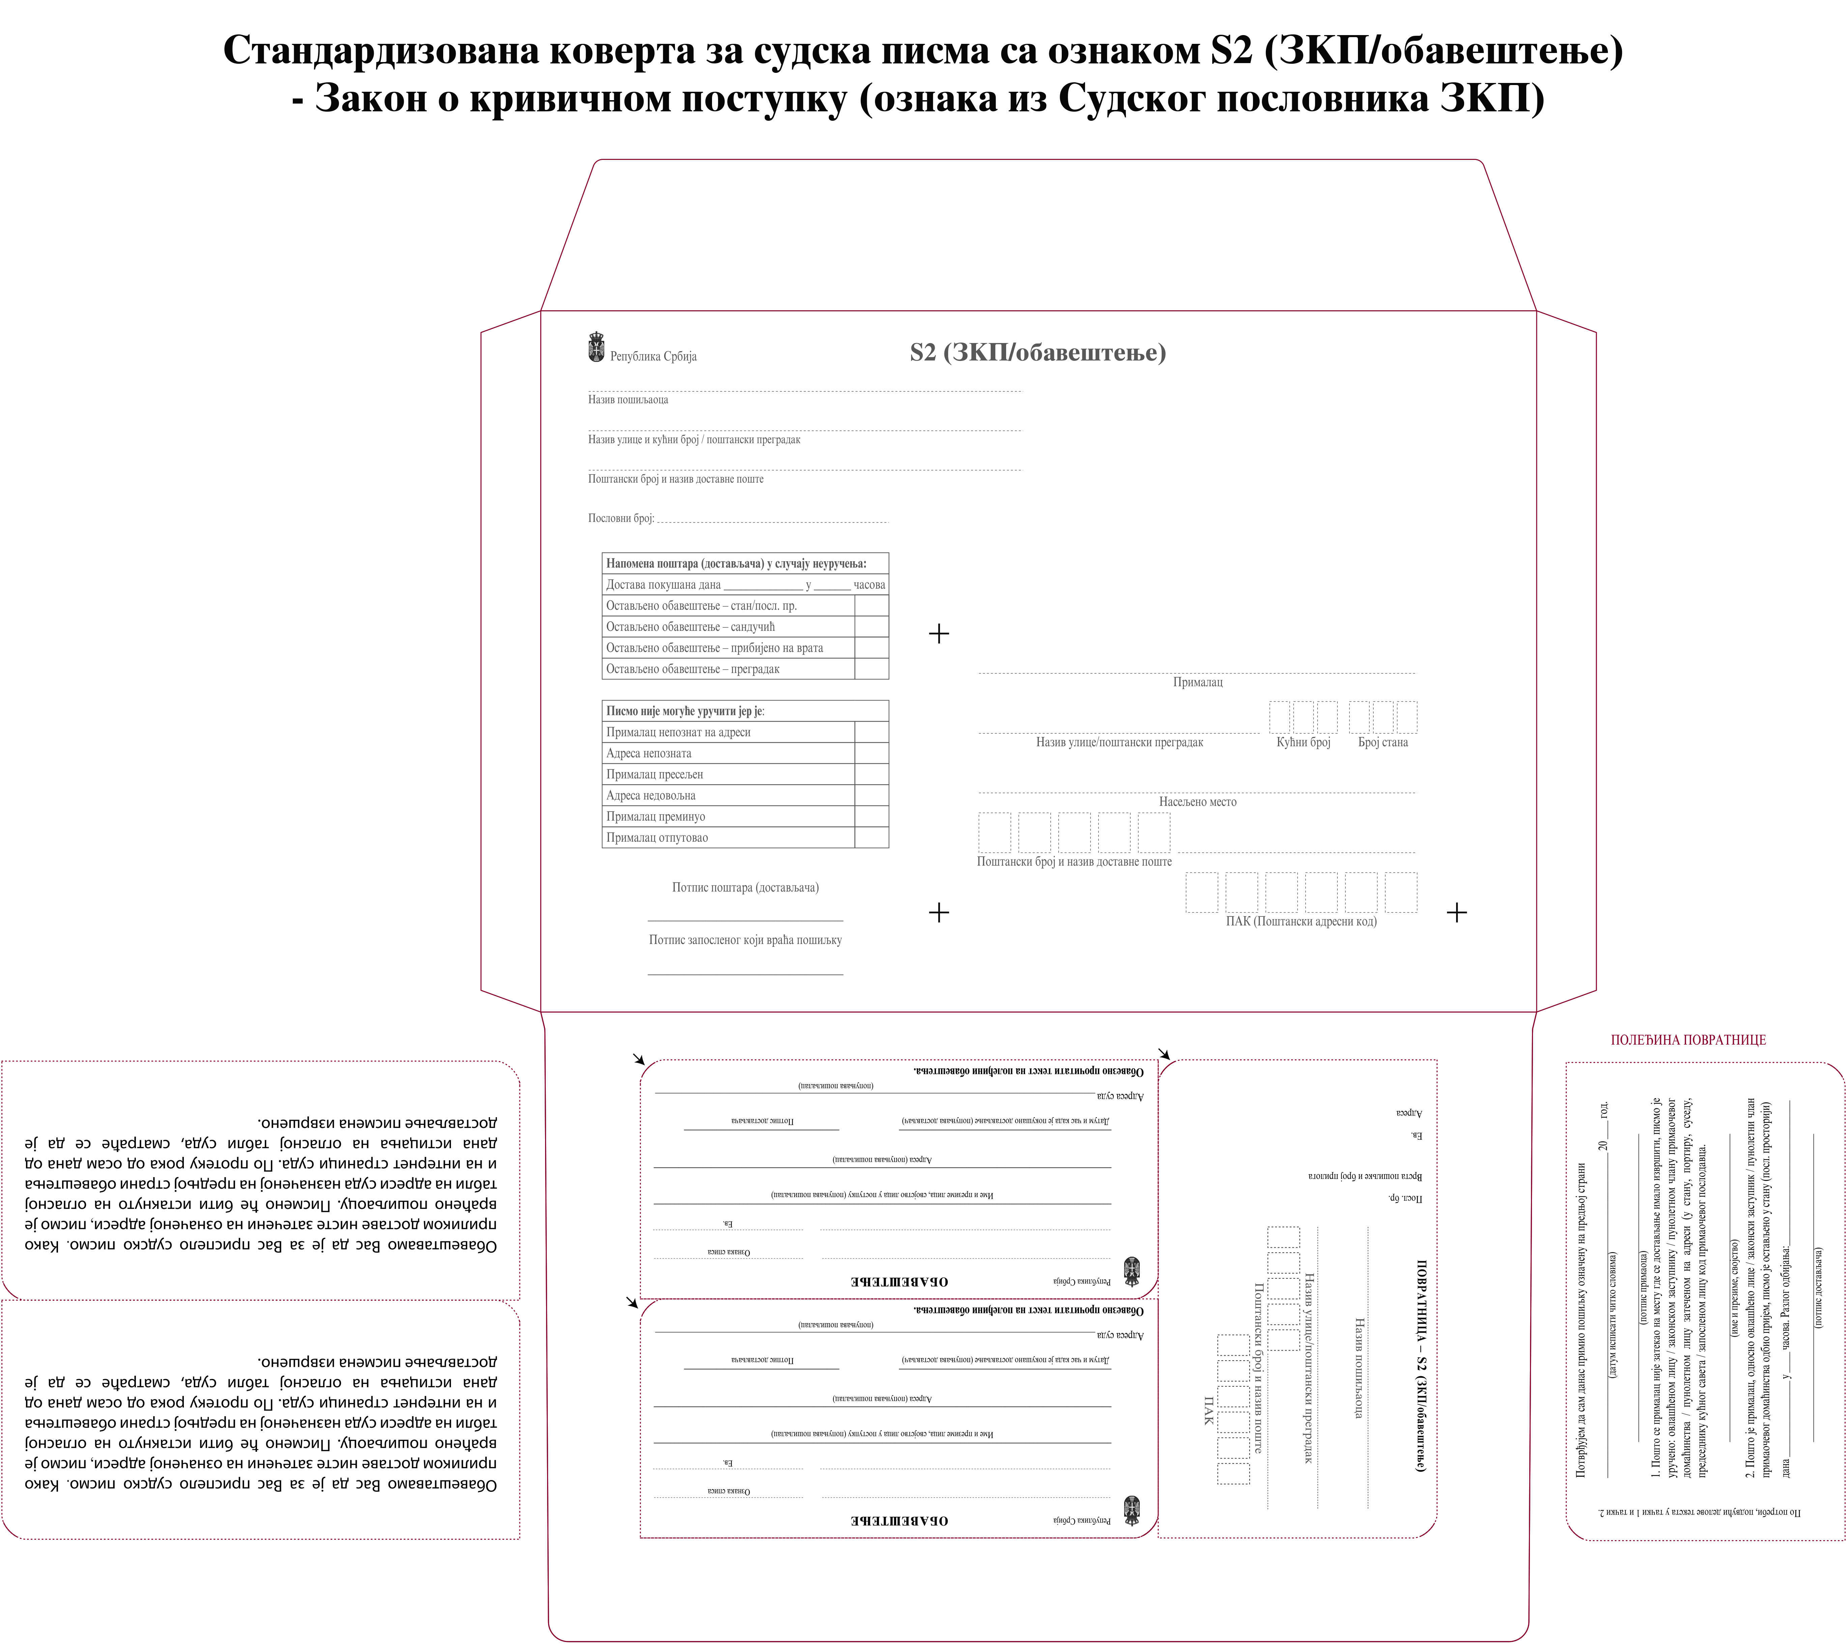
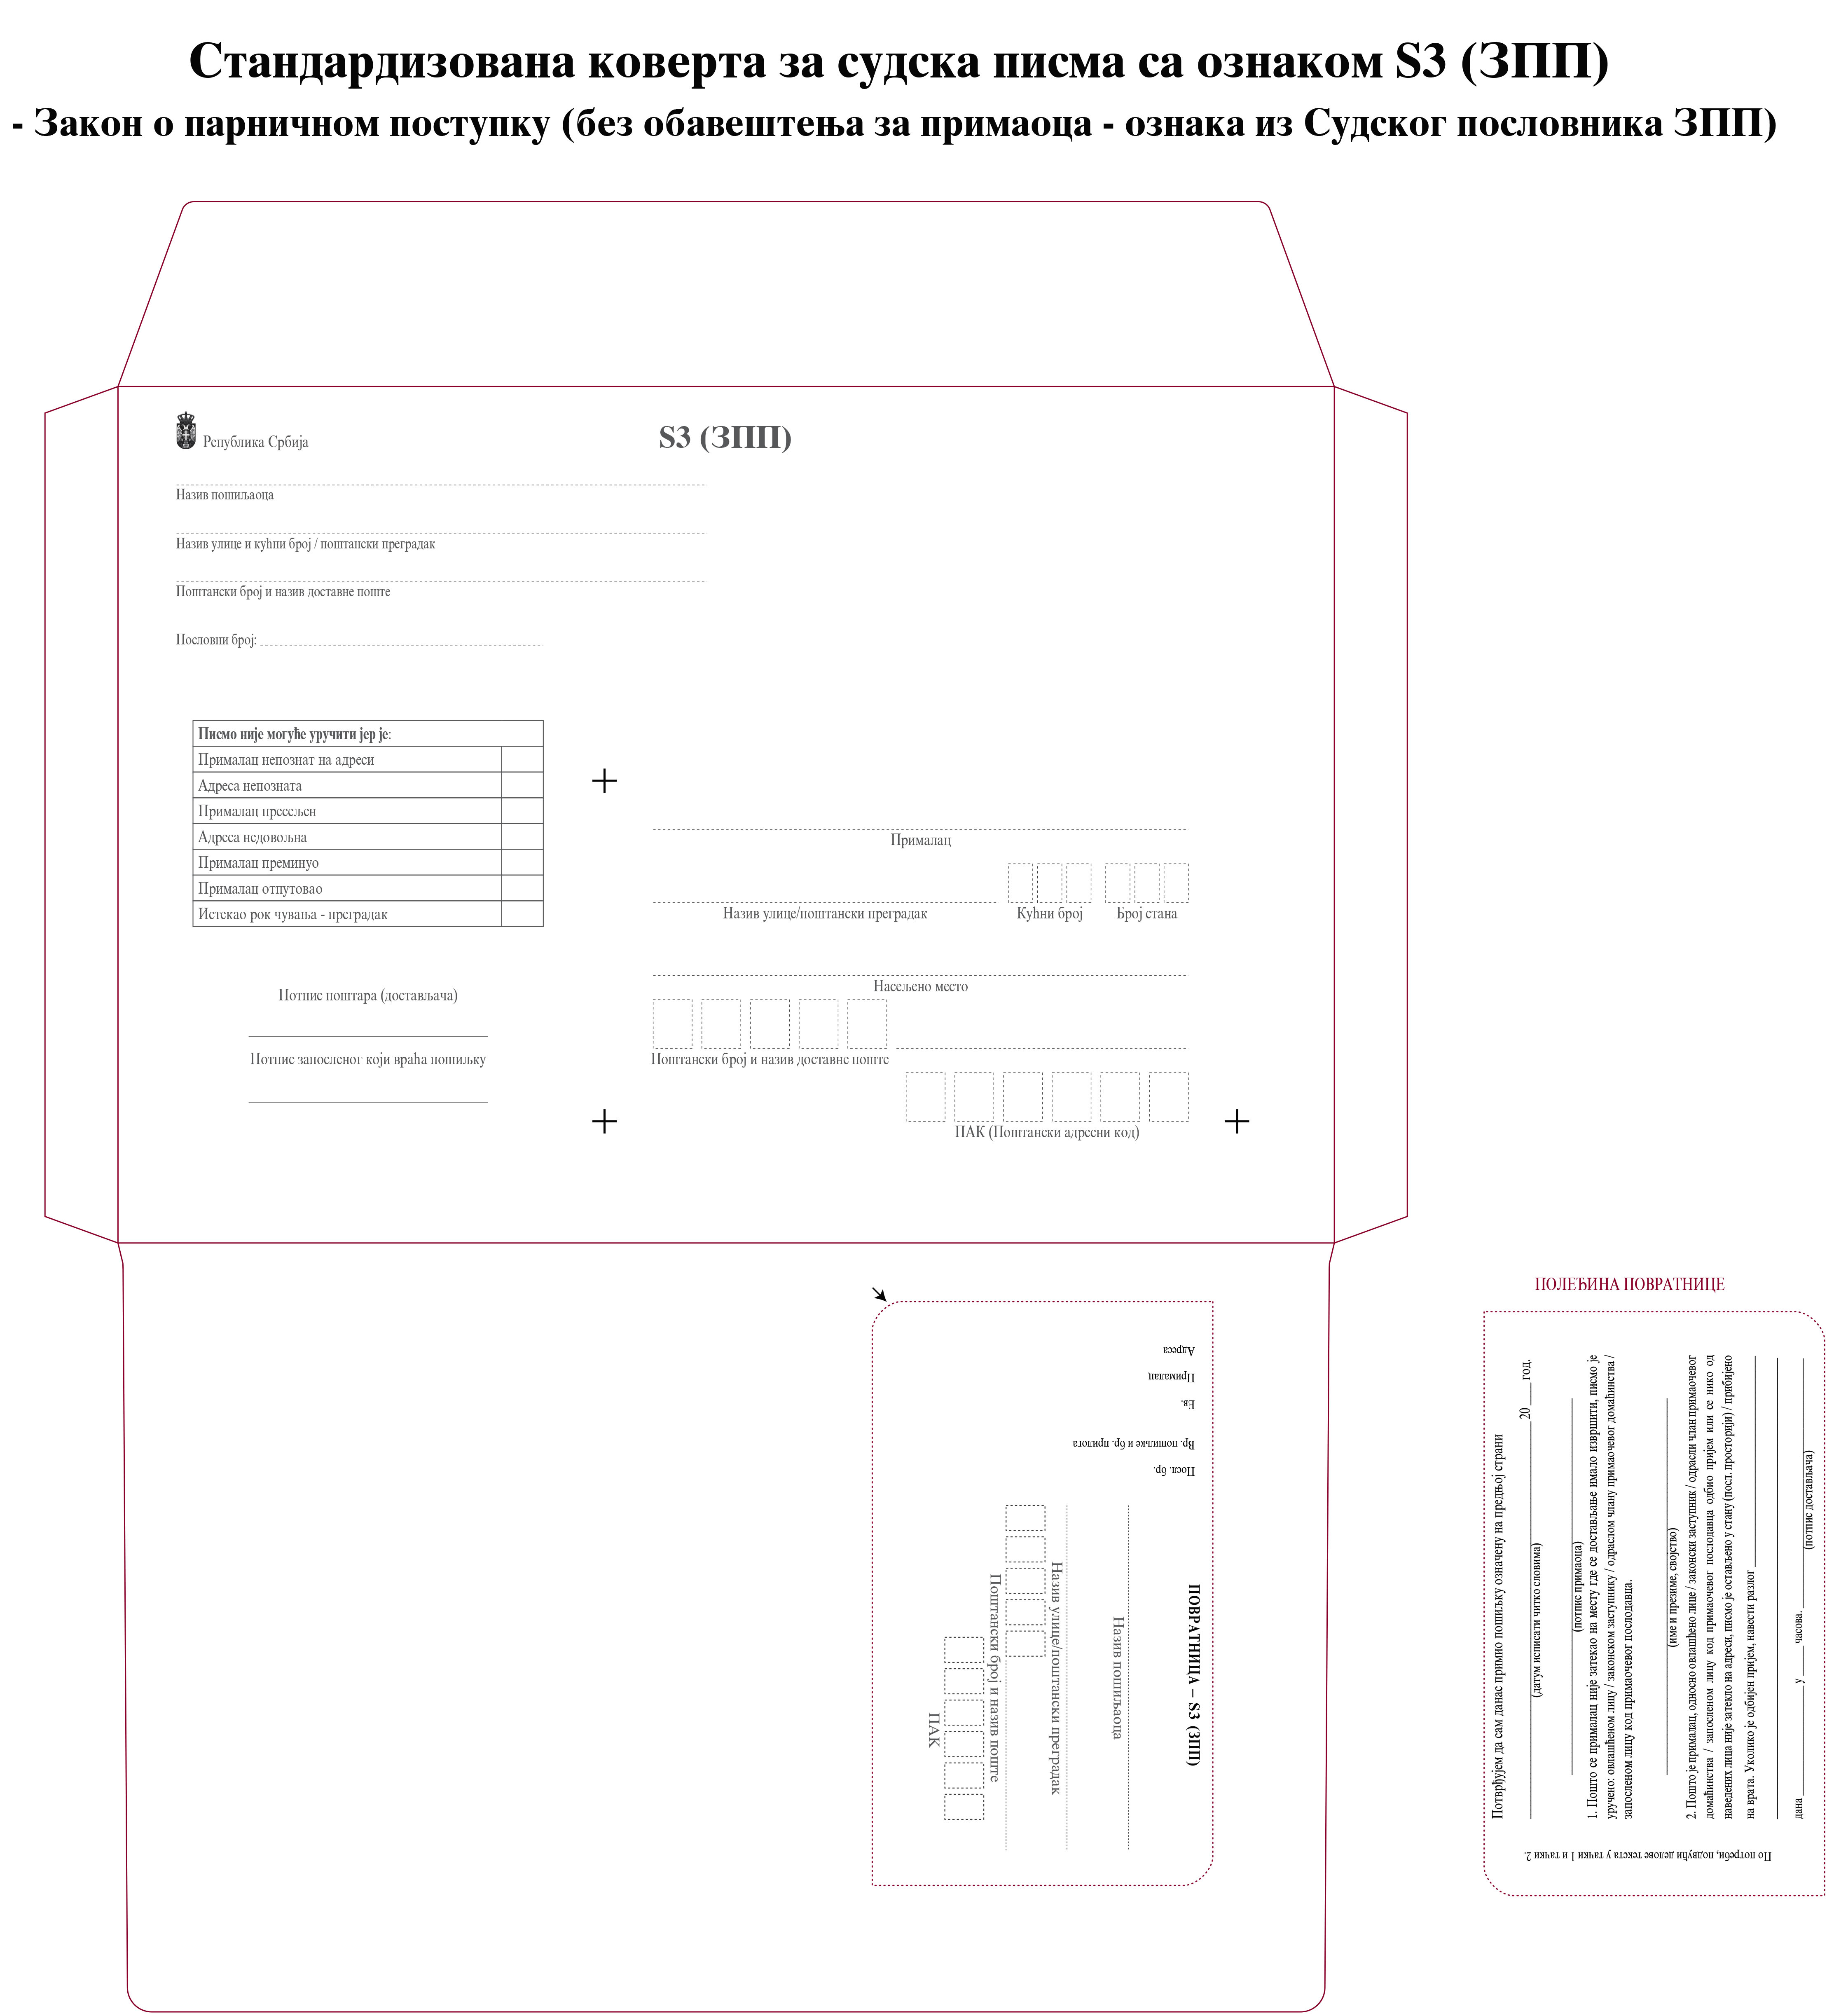
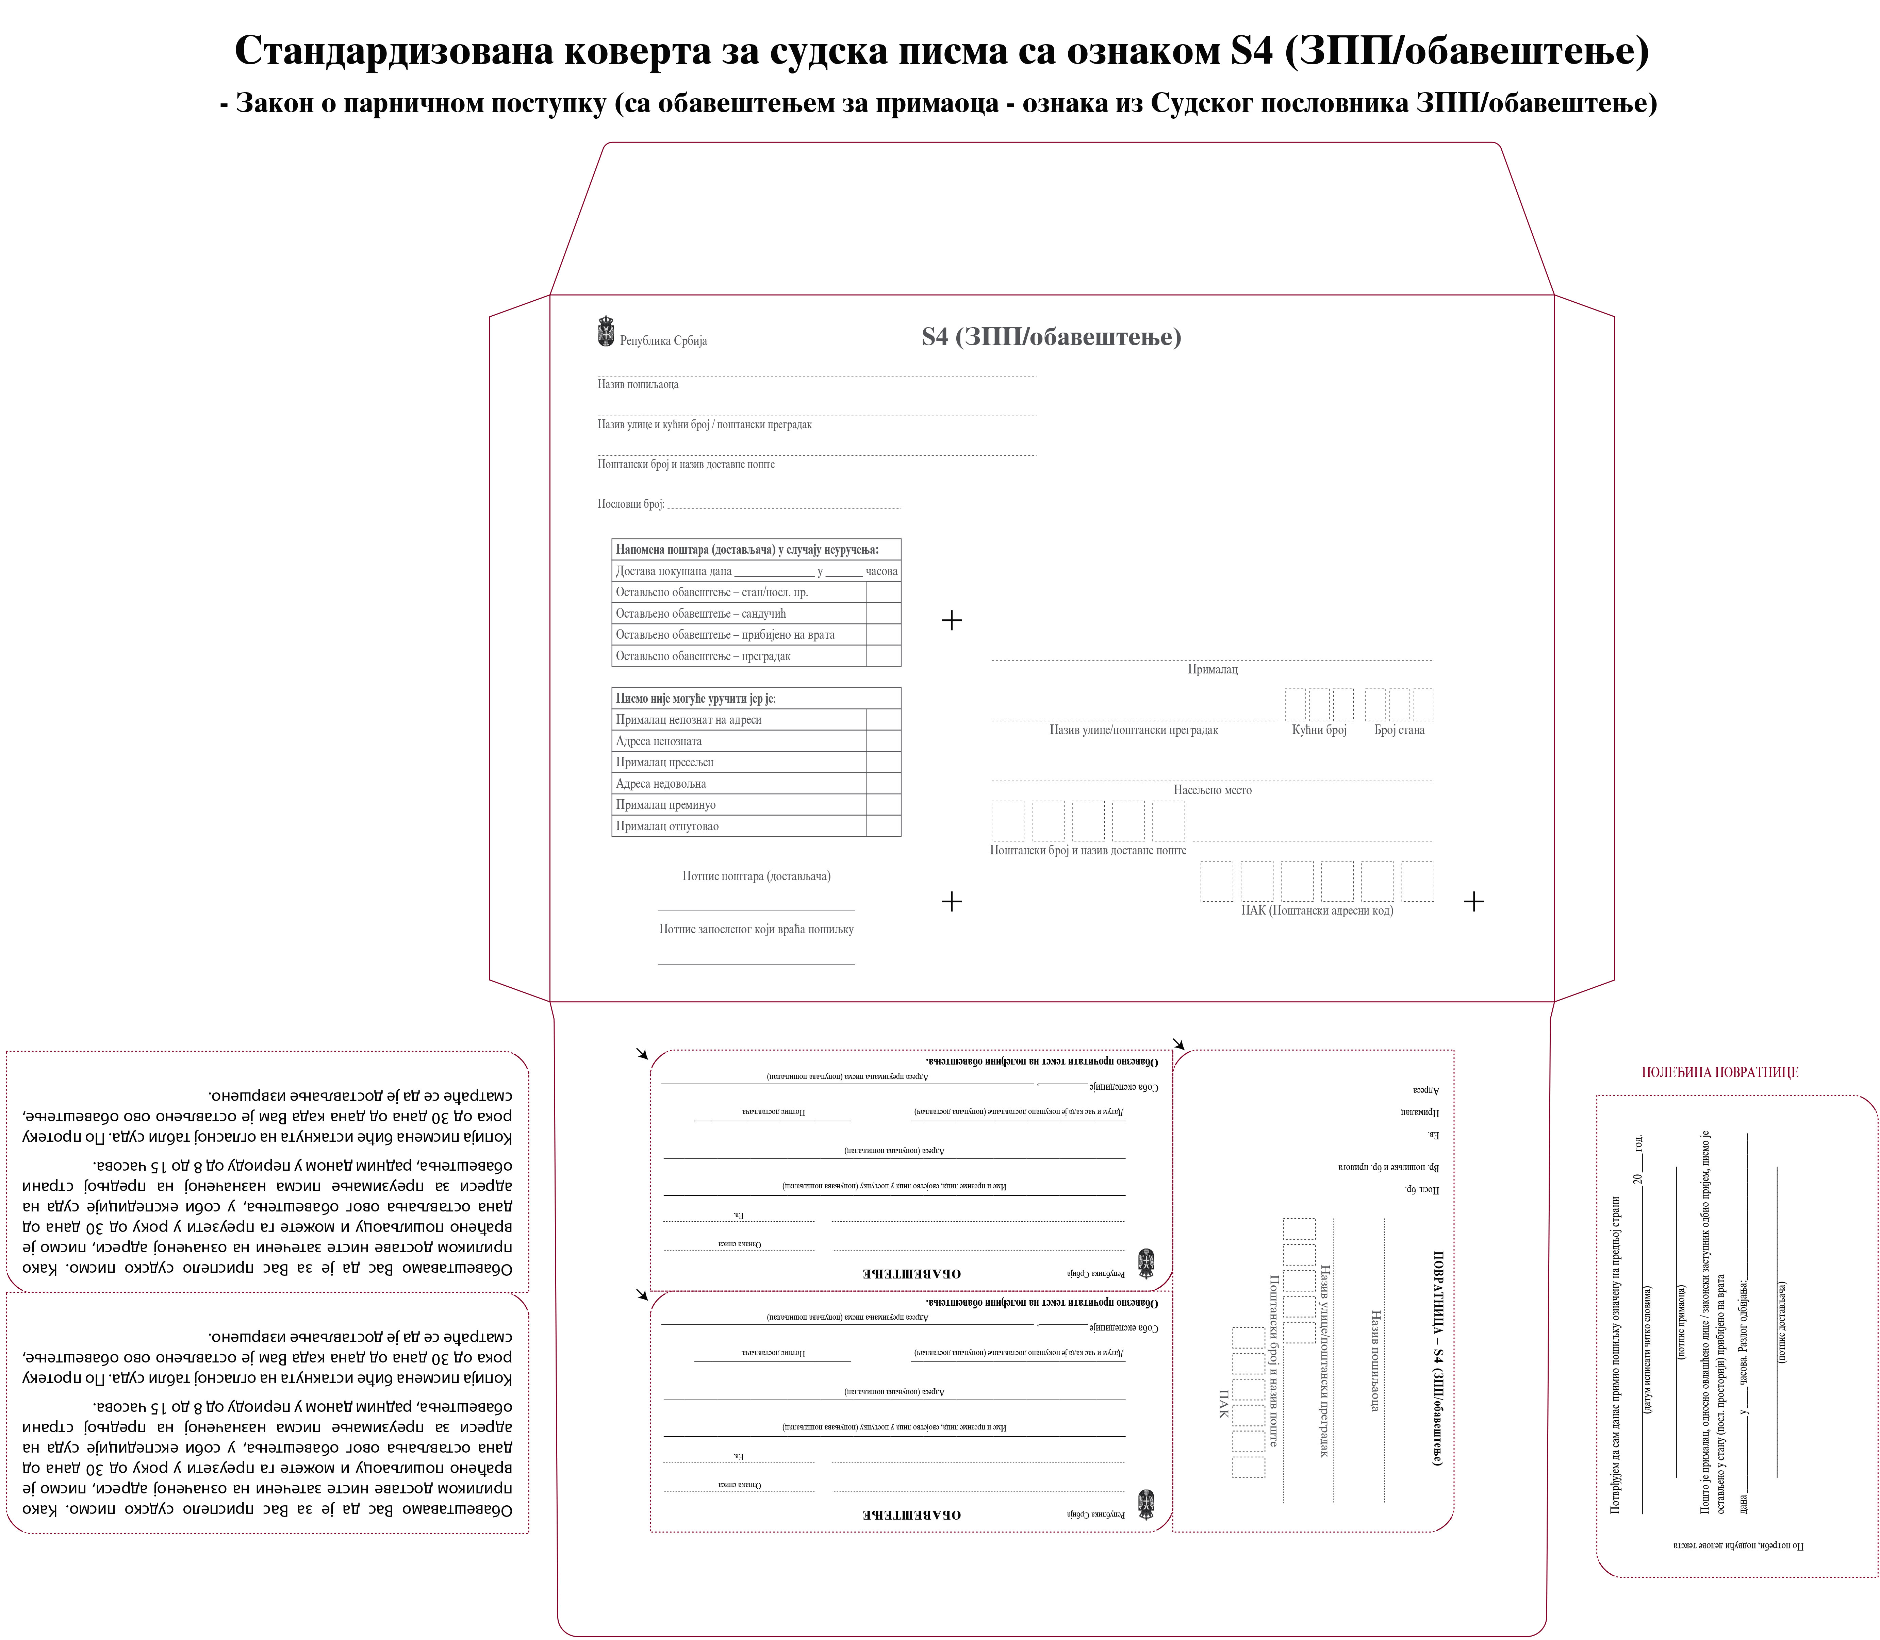

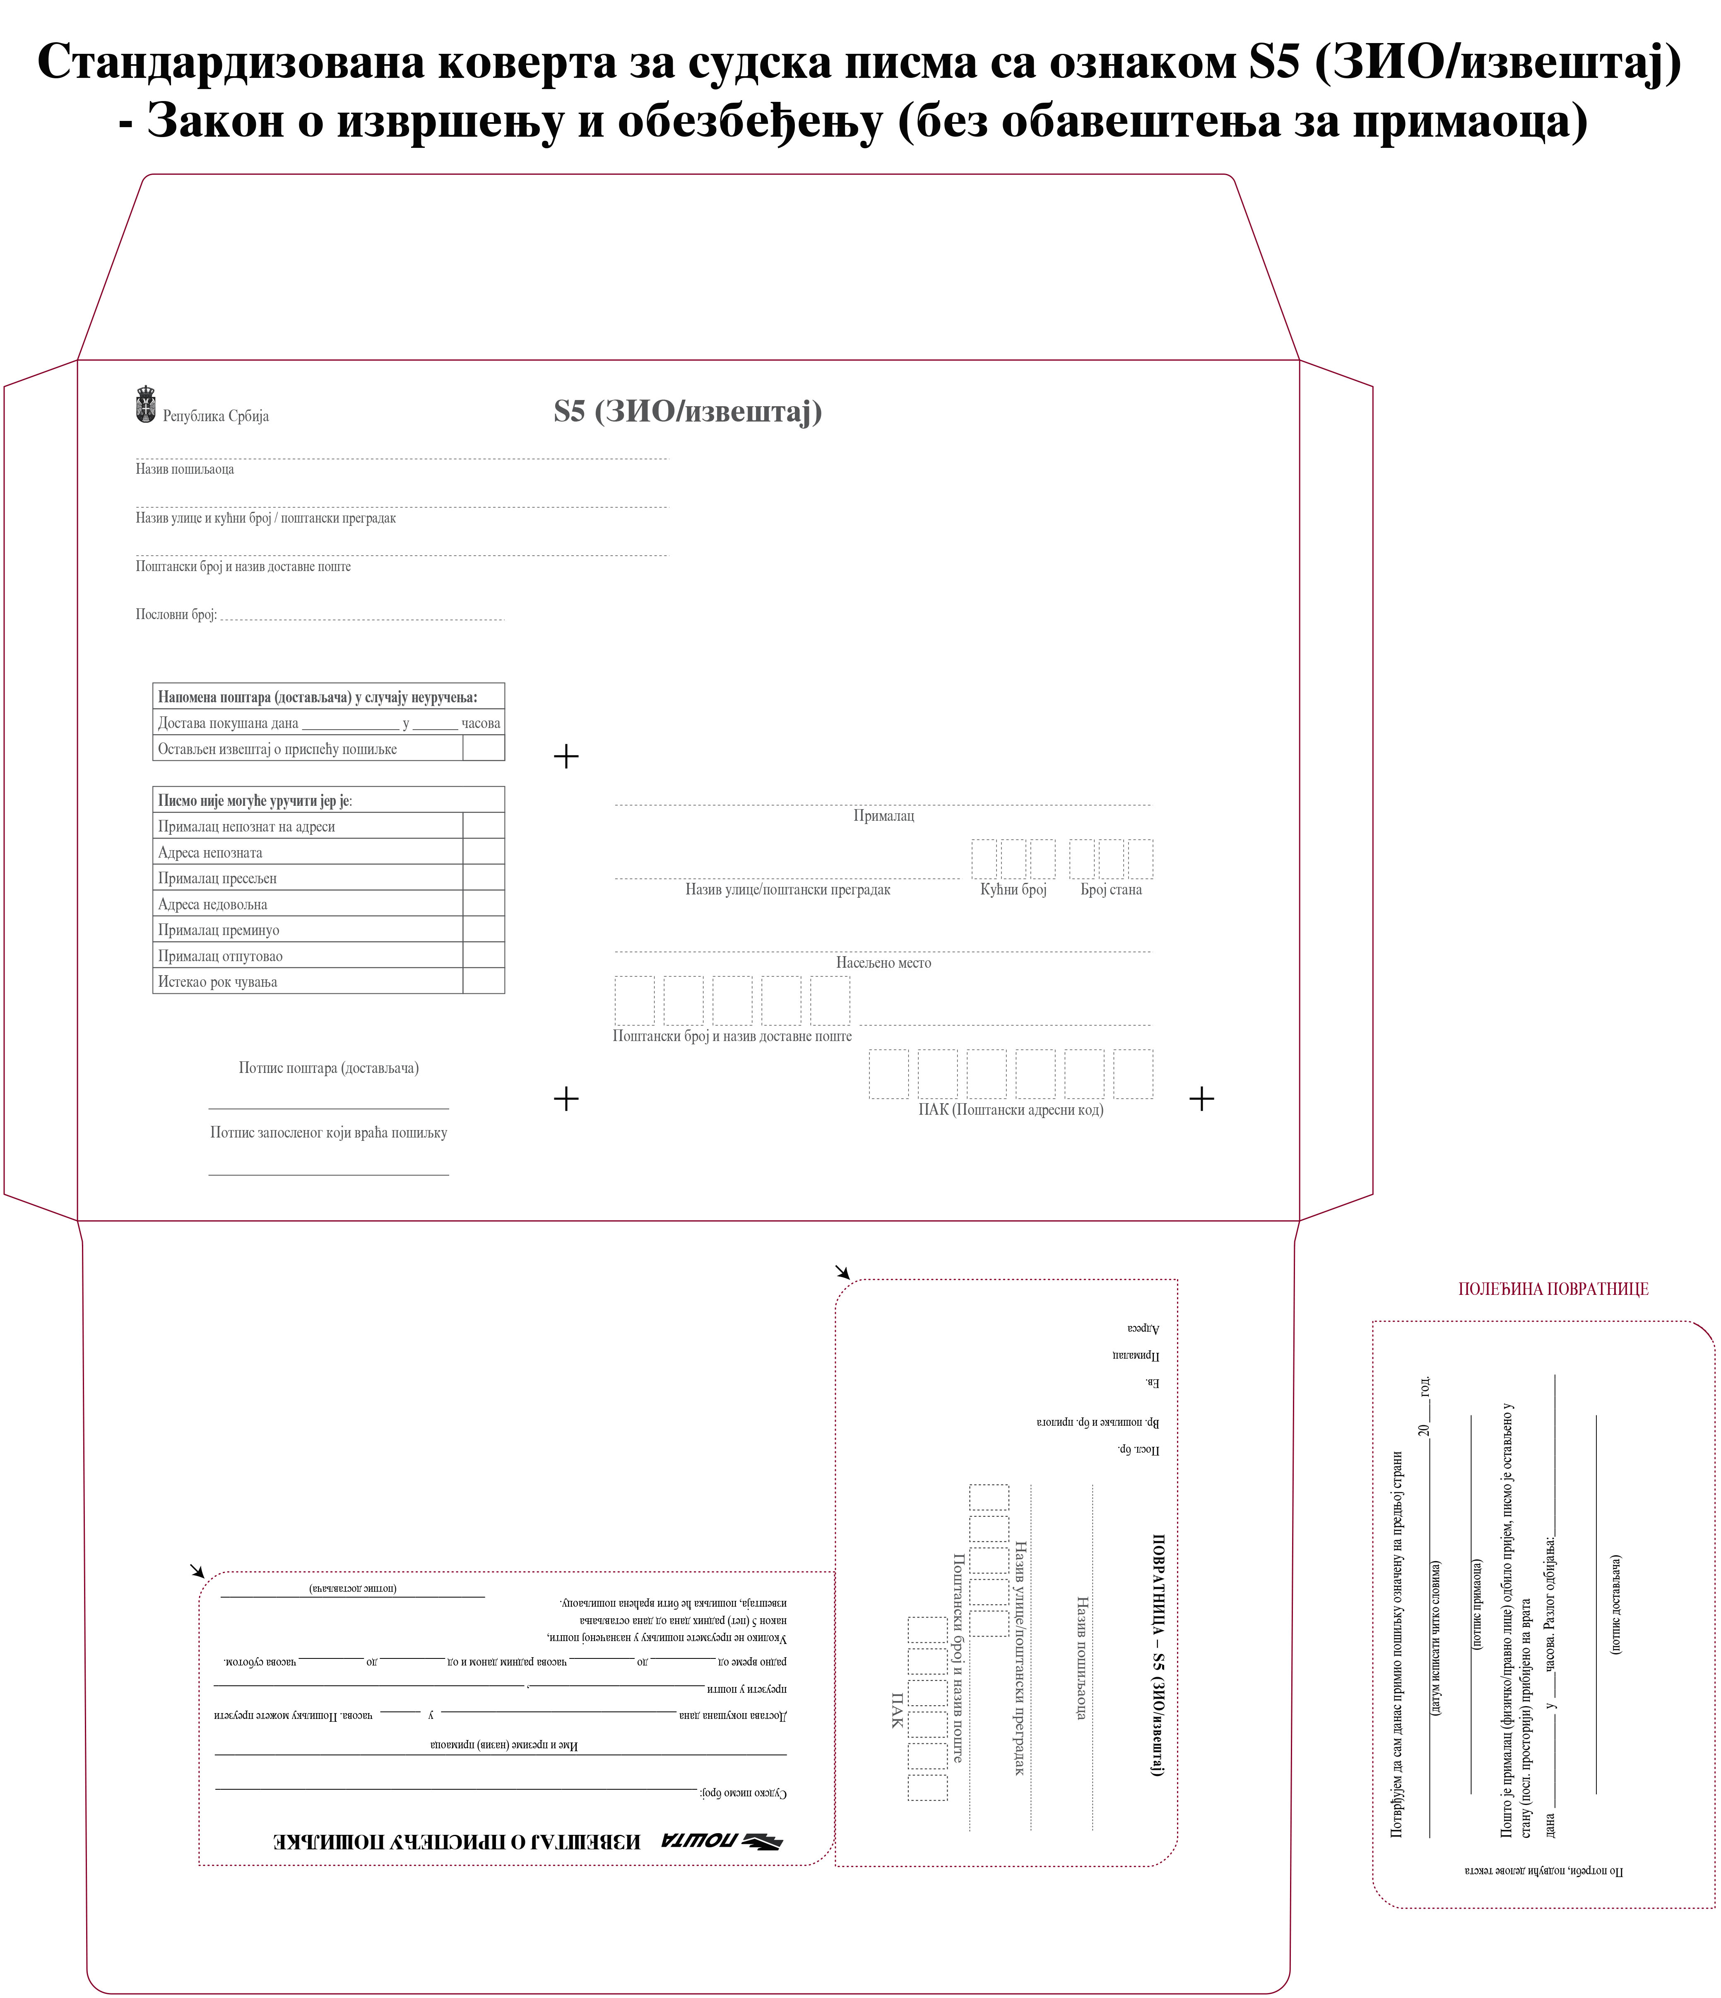

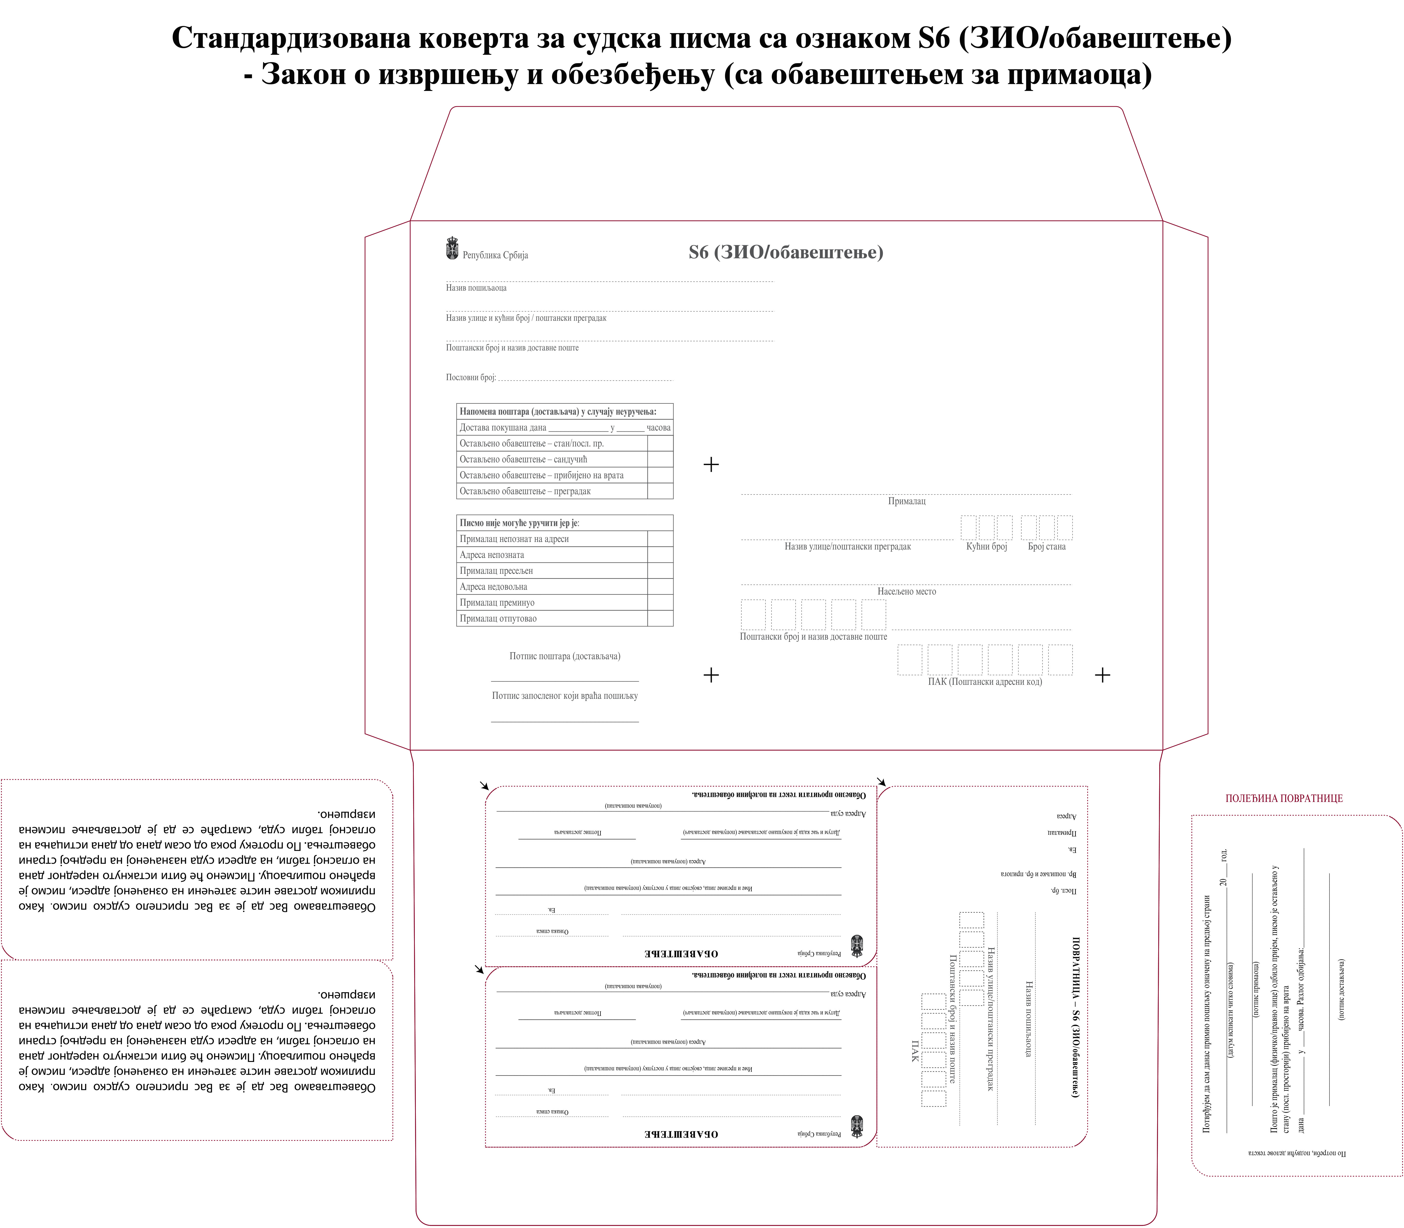
Напомене:
-На сваком месту где је у моделима назначено назив, улица и поштански број пошиљаоца треба да буде одштампано једно испод другог: „Република Србија; Основни суд у Лозници; ул. Јована Цвијића бб; 15 300 Лозница“.
-На ковертама које садрже обавештење (S2, S4, S6), на деловима који су означени као „обавештење“ испод „Република Србија“ треба да буде одштампано: „Основни суд у Лозници; ул. Јована Цвијића бб“.

VIII МОДЕЛ УГОВОРА

Република Србија
ОСНОВНИ СУД У ЛОЗНИЦИ
Су IV-22-4/2020-
______2020. године
Л о з н и ц а

УГОВОР О НАБАВЦИ АДМИНИСТРАТИВНОГ МАТЕРИЈАЛА

Закључен дана____________2020. године:

УГОВОРНЕ СТРАНЕ:
1.Основни суд у Лозници, Лозница, ул. Јована Цвијића бб, 15300 Лозница, матични број: 17773194, ПИБ:106399220, кога заступа в.ф. председника суда Милица Тодоровић, (у даљем тексту: купац) и
2._____________________________, са седиштем у ________________, матични број:__________,ПИБ:_____________број рачуна_______________ коју заступа директор___________________ ( у даљем тексту: продавац)
Основ уговора:
Јавна набавка административног материјала ЈН 2/20
Број и датум одлуке о додели уговора___________
Понуда избраног понуђача бр. ______________ од ________, код купца заведена под бројем__________ од ____________

Члан 1.
Овим уговором уговорне стране уређују права, обавезе и одговорности у вези са набавком административног материјала - Партија бр. 1 – канцеларијски материјал и/или Партија бр. 2 – регистратори о хартије или катрона, рачуноводствене књиге, фасцикле, обрасци и други штампани канцеларијски материјал - за потребе Основног суда у Лозници, друга питања везана за реализацију уговора, и услове по којима се продавац обавезује да у периоду од дана закључења уговора па у наредних годину дана испоручи, а купац преузме и плати добра која су предмет овог уговора, у складу са понудом продавца број________од________2020. године.
Члан 2.

Продавац се обавезује да за време важења уговора купцу продаје добра према понуди из чл. 1. овог уговора.

Члан 3.

Количине појединачних добара из спецификације садржане у конкурсној документацији, дате су оквирно.

Купац задржава право да у складу са својим потребама набави мању или већу количину појединачних добара од оне која је опредељена у конкурсној документацији.

Члан 4.

Укупна уговорена цена за Партију 1 - канцеларијски материјал, износи ___________ РСД без ПДВ, односно __________ РСД са ПДВ.

Укупна уговорена цена за Партију 2 - регистратори о хартије или катрона, рачуноводствене књиге, фасцикле, обрасци и други штампани канцеларијски материјал, износи ___________ РСД без ПДВ, односно __________ РСД са ПДВ.

Цена сваког појединачног добра наведена је понуди продавца.

У цену су урачунати сви зависни трошкови (транспорт, истовар итд.) које продавац има у реализацији предметне набавке.

Уговорене цене појединачних добара се ни у ком случају не могу повећавати док траје важност понуде, нити за већ испоручена добра. У осталим случајевима, уговорене цене појединачних добара, сасвим изузетно се могу кориговати у договору уговорних страна (анексом уговора) само ако је дошло до знатног поремећаја на тржишту предметне робе у току важења овог уговора.

Члан 5.

Продавац се обавезује да добра која су предмет набавке испоручује сукцесивно, на основу поруџбина купца (у писаном облику, е-mail-ом, усмено), у року од _________ (податак из понуде) од дана поруџбине.

Продужење рока испоруке могуће је само изузетно, на образложен предлог продавца и уз одобрење купца.

Поручена добра ће се испоручивати у магацинском простору у седишту суда, на адреси ул. Јована Цвијића бб, у Лозници.

Испорука се сматра извршеном кад овлашћено лице купца потпише документ о испорученим добрима.

Члан 6.

Продавац гарантује да ће добра која су предмет набавке у свему одговарати захтевима из конкурсне документације и стандардима прихваћеним у Републици Србији.

Добра морају бити допремљена, упакована у амбалажи и на начин који је прописан за поједине врсте робе, како би се обезбедила од оштећења при утовару, транспотру, истовару и складиштењу.

Уколико се на добрима која су предмет набавке установи било какав недостатак, скривена мана, оштећење до којег је дошло приликом транспорта, или је добро лошег квалитета или не одговара захтевима из конкурсне документације, купац ће продавцу доставити рекламацију (у писаном облику, е-mail-ом, усмено), а продавац је дужан да у року од 2 (два) дана отклони све недостатке и мане, односно да изврши замену добара.

У случају поновљене рекламације, купац има право на раскид уговора и на накнаду штете.

Члан 7.

Плаћање добара се врши у року од 45 (четрдесет пет) дана од дана сваке сукцесивне испоруке добара, на основу издате фактуре продавца, исправно регистроване у централном регистру фактура.

Плаћање ће бити извршено на рачун продавца означен у достављеном рачуну.

Обавезе које доспевају у наредној буџетској години биће реализоване највише до износа новчаних средстава која ће за ту намену бити одобрена Основном суду у Лозници буџетом за 2021. годину.

Члан 8.

Продавац се обавезује да у року од 8 (осам) дана од дана закључења уговора достави купцу бланко сопствену меницу, оверену, потписану од стране овлашћеног лица и регистровану, са меничним овлашћењем за попуњавање исте од стране купца, уписом износа који одговара висини од 10% од укупне вредности уговора без ПДВ, са роком важности од 30 дана дуже од истека рока важности уговора, као меницу „по виђењу“ и са клаузулом „без протеста“, уписом датума издавања менице на дан њеног попуњавања и активирање овако попуњене менице ради њене наплате, као средство обезбеђења за добро извршење посла.

Уз меницу и менично овлашћење, продавац ће доставити и копију картона депонованих потписа код банке на којој се види депоновани потпис и печат продавца, оверен печатом банке, са датумом овере. Потпис овлашћеног лица на меницама и меничном овлашћењу мора бити идентичан са потписом у картону депонованих потписа.

Члан 9.

Продавац је дужан да све обавезе које произлазе из овог уговора извршава у складу са овим уговором.

Уколико продавац не изврши обавезе према одредбама овог уговора,купац ће уновчити средство финансијског обезбеђења поднето од стране продавца на име доброг извршења посла.

Члан 10.

Свака уговорна страна може једнострано раскинути уговор ако друга страна не испуњава или неблаговремено испуњава своје уговором преузете обавезе. О раскиду уговора, уговорна страна је дужна да писаним путем обавести другу страну. Уговор се сматра раскинутим по истеку рока од 15 дана од дана пријема писаног обавештења.

Члан 11.

На питања која нису регулисана овим уговором, примењиваће се одредбе Закона о облигационим односим и других позитивних прописа.

Члан.12.

Сва спорна питања у тумачењу и примени овог уговора, уговорне стране ће настојати да реше мирним путем, а за случај да се спор не може решити мирним путем, надлежан је Привредни суд у Ваљеву.

Члан 13.

Уговор се закључује на време од годину дана.

Члан 14.

Прихваћена писана понуда из чл. 1. овог уговора, чини саставни део уговора.

Члан 15.
Овај Уговор је сачињен у 6 (шест) истоветних примерака од којих свака страна задржава по 3 (три) примерка. Сваки уредно потписан примерак овог Уговора има значење оригинала и производи подједнако правно дејство.
ЗА КУПЦА |  | ЗА ПРОДАВЦА
В.ф. председника суда |  | Директор
Милица Тодоровић

IX ОБРАЗАЦ ИЗЈАВЕ О НЕЗАВИСНОЈ ПОНУДИ

У складу са чланом 26. ЗЈН, _______________________________________,
(Назив понуђача)
даје:

ИЗЈАВУ
О НЕЗАВИСНОЈ ПОНУДИ

Под пуном материјалном и кривичном одговорношћу потврђујем да сам понуду у поступку јавне набавке административног материјала за потребе Основног суда у Лозници ЈН 2/20 поднео независно, без договора са другим понуђачима или заинтересованим лицима.

Датум: | М.П. | Потпис понуђача

Напомена: у случају постојања основане сумње у истинитост изјаве о независној понуди, наручулац ће одмах обавестити организацију надлежну за заштиту конкуренције. Организација надлежна за заштиту конкуренције, може понуђачу, односно заинтересованом лицу изрећи меру забране учешћа у поступку јавне набавке ако утврди да је понуђач, односно заинтересовано лице повредило конкуренцију у поступку јавне набавке у смислу ЗЈН којим се уређује заштита конкуренције. Мера забране учешћа у поступку јавне набавке може трајати до две године. Повреда конкуренције представља негативну референцу, у смислу члана 82. став 1. тачка 2) ЗЈН.
Уколико понуду подноси група понуђача, Изјава мора бити потписана од стране овлашћеног лица сваког понуђача из групе понуђача.

X ОБРАЗАЦ ТРОШКОВА ПРИПРЕМЕ ПОНУДЕ

У складу са чланом 88. став 1. ЗЈН, понуђач ____________________ [навести назив понуђача], доставља укупан износ и структуру трошкова припремања понуде, како следи у табели:
ВРСТА ТРОШКА | ИЗНОС ТРОШКА У РСД
УКУПАН ИЗНОС ТРОШКОВА ПРИПРЕМАЊА ПОНУДЕ

Трошкове припреме и подношења понуде сноси искључиво понуђач и не може тражити од наручиоца накнаду трошкова.
Ако је поступак јавне набавке обустављен из разлога који су на страни наручиоца, наручилац је дужан да понуђачу надокнади трошкове израде узорка или модела, ако су израђени у складу са техничким спецификацијама наручиоца и трошкове прибављања средства обезбеђења, под условом да је понуђач тражио накнаду тих трошкова у својој понуди.

Напомена: достављање овог обрасца није обавезно.

Датум: | М.П. | Потпис понуђача

XI ОБРАЗАЦ ОВЛАШЋЕЊА ЗА УЧЕШЋЕ У ПОСТУПКУ ОТВАРАЊА ПОНУДА

__________________________________________________________________
(име и презиме представника понуђача)

из__________________________, ул. _________________________бр.________

бр. личне карте ____________________ ПУ_____________________, овлашћује се

да у име понуђача ______________________________________________________,
(назив и седиште понуђача)

учествује у поступку јавног отварања понуда за јавну набавку административног материјала за потребе Основног суда у Лозници – ЈН 2/20.

Именовани представник се овлашћује да предузима радње у поступку јавног отварања понуда.

Овлашћење важи до окончања поступка јавног отварања понуда и у друге сврхе се не може користити.

Дана_________________

ПОНУЂАЧ

М.П. _______________________________
(потпис овлашћеног лица)

